Батова
Оксана Анатольевна
г.Узловая
Муниципальное бюджетное общеобразовательное учреждение средняя общеобразовательная школа № 1
Методические рекомендации по созданию и использованию лэпбука при обучении географии

СОДЕРЖАНИЕ

1 | Введение ……………………………………………………………....... | 3
2 | Этапы создания……………………………………………………….... | 3
3 | Особенности использования …………………………………………. | 5
4 | Лэпбук и требования ФГОС………………….. | 7
5 | Этапы создания лэпбука на уроке географии в 9 классе по теме «Волго-Вятский экономический район» | 7
6 | Лэпбук по теме «Неисчерпаемые ресурсы», 10 класс | 14
7 | Заключение……………………………………………………………… | 35
8 | Информационные ресурсы……………………………………………. | 36

Рецензенты:
Живова Ольга Викторовна, директор муниципального казенного учреждения «Центр методического обеспечения образовательной деятельности муниципальных образовательных организаций», г. Узловая, Тульская область
Окорокова Наталья Васильевна, заместитель директора по учебно-воспитательной работе Муниципального бюджетного общеобразовательного учреждения средней общеобразовательной школы № 1, г. Узловая, Тульская область

Введение

В условиях реализации федерального государственного образовательного стандарта учителю приходится искать новые средства обучения, которые соответствуют новым требованиям и целям обучения.
География, как школьная наука, является источником теоретических знаний о Земле, а также направлена на развитие у школьников умений сознательно ориентироваться в социально-экономических, общественно – политических и геоэкологических событиях. В задачах учебных программ по географии к группе основных требований к уровню общеобразовательной подготовки учащихся относятся умения:
- объяснить причинно-следственные связи в природе и хозяйстве;
- объяснить прикладное значение географических знаний, дать развернутый ответ, отобрать необходимые знания;
- аргументировать свои утверждения и выводы;
- высказывать и аргументировать собственное отношение к различным взглядам на объект изучения;
- самостоятельно анализировать природные и общественные явления, делать соответствующие выводы и обобщения.
Эти метапредметные умения развиваются на каждом уроке, благодаря развивающему обучению. В нём акцент переносится с изучения учебного материала на учебную деятельность ученика по развитию теоретического мышления и на всестороннее развитие личности учащегося.
На уроках географии учащиеся сталкиваются с большим количеством информации и возникает проблема, как такой объем запомнить и переработать за короткое время. В таких случаях мне помогает технология создания лэпбука.

Этапы создания:
1. Выбор темы
Тема лэпбука зависит от интересов детей и их возраста, это могут быть интересные события, тематические недели, решение проблемных ситуаций, литературные произведения.
2. Составление плана
Особенностью данного этапа является изучение источников информации, осуществляется ее отбор и проводятся исследования. Здесь нужно постараться не перегрузить, отсечь все малозначительное, оставить существенное, самое «сладкое». Занимает этот этап большой отрезок времени, хотя все зависит от темы и индивидуальных особенностей обучающихся.
3. Создание макета.
На данном этапе ребята продумывают, как будет представлена информация по разделам, пробуют рисовать макет, фантазируют, предлагают разные формы представления своей информации в текстовой варианте, в виде игр, викторин, заданий, статистической информации и фотогалереи.
Разновидности тематических папок
В зависимости от назначения:
- учебные;
- игровые;
- праздничные;
- автобиографические (папка-отчет о каком-то важном событии в жизни планеты)
В зависимости от формы:
- стандартная книжка с двумя разворотами;
- папка с 3-5 разворотами;
- книжка-гармошка;
- фигурная папка.
Элементы могут быть такими:
- Кармашки (обычные),
- Фигурные кармашки (корзинки, портфель, банка и т.д.)
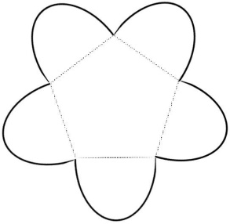 | 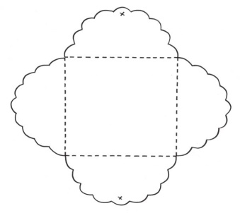 | 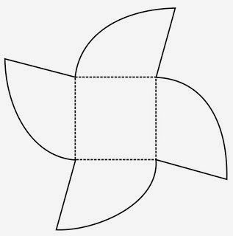 | 

- Конвертики обычные. Конвертики фигурные.
- Вращающиеся круги.
- Книжки простые. Книжка-гармошка.
- Блокнотик разрезной (по горизонтали). Блокнотик со страницами разной длины.
- Лист, сложенный в несколько раз (2, 4).
- Полоса, сложенная в несколько раз.
Материалы и инструменты
Для создания лэпбука вам понадобятся такие материалы:
- Картонная папка-основа. Ее можно купить готовую, проще сделать своими руками.
- Бумага. Можно использовать цветную бумагу для принтера, но и просто белые листы подойдут, если их хорошо оформить и раскрасить, смотрятся очень неплохо. Можно использовать, все, что есть под рукой, главное, чтобы было прочно, выдержало многоразовые просмотры.
- Ножницы.
- Клей-карандаш для бумаги.
- Степлер.
- Скотч.
4. Создание лэпбука
Самый кропотливый этап – поиск информации, практическая работа. Так как образовательная цель создания лэпбука- способствовать формированию вести самостоятельный поиск, анализ, отбор информации, то и материалы могт быть различные: газеты, журналы, телевидение, смартфоны, планшеты, компьютеры, ноутбуки, программы: Приложение «Наша страна», MS Power Point, текстовый, картографический и иллюстративный материал, различные сайты в Интернете.
Особенности использования лэпбука
В ходе использовании лэпбука я выделила следующие положительные моменты:
1. Ребята могут выбрать любую удобную для себя форму организации своей деятельности: индивидуальную, групповую или коллективную. При этом каждый раскрывает себя и свой потенциал, учится делить ответственность между членами своей группы, учится делать работу сообща, ребята учатся выстраивать свои рабочие взаимоотношения для того, чтобы выполнить работу добросовестно. (рис. 2)
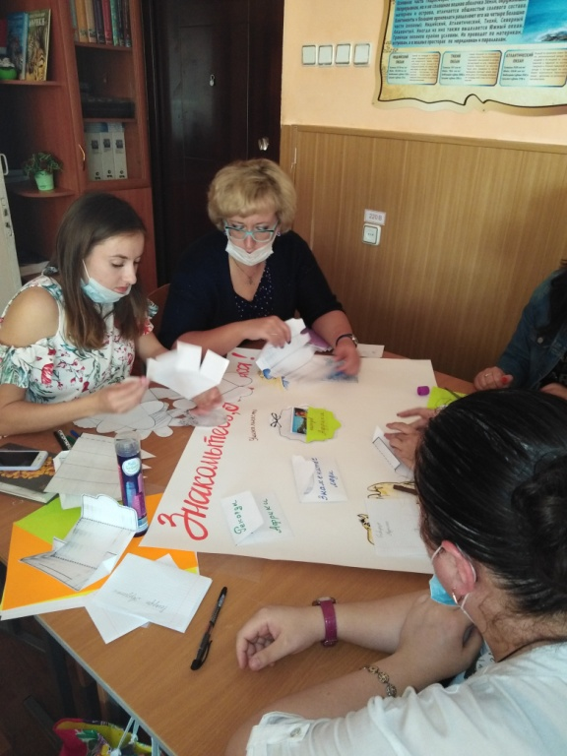
Рис. 2 Работа по созданию лэпбука на мастер-классе для учителей географии
2. Во многих работах чувствуется рука родителей. Ведь, лэпбук - это отличная форма, которая помогает привлечь родителей к сотрудничеству детей и взрослых, а так же вовлечению вторых в образовательный процесс
3. Каждый лэпбук получается особенный, так как над его созданием трудятся много уникальных индивидуальных личностей, проникшихся заданной темой, какими способами и средствами он пользуется для достижения своих целей.(рис.3)

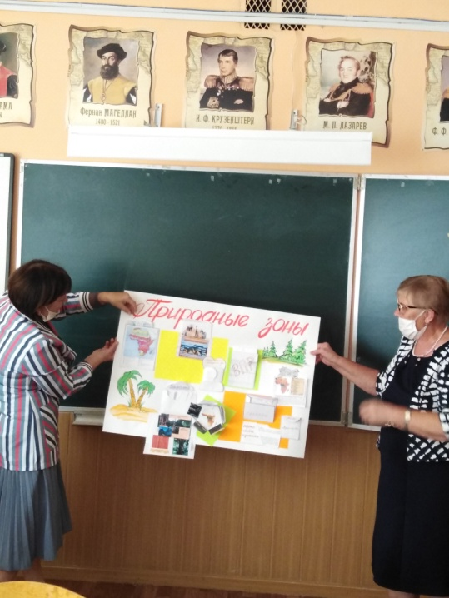
Рис. 3. Создание лэпбука учителями географии
4. К минусам можно отнести - время для создания лэпбука (будь то краткосрочный проект или долгосрочный, он требует огромного количества времени для его создания). (рис.4)
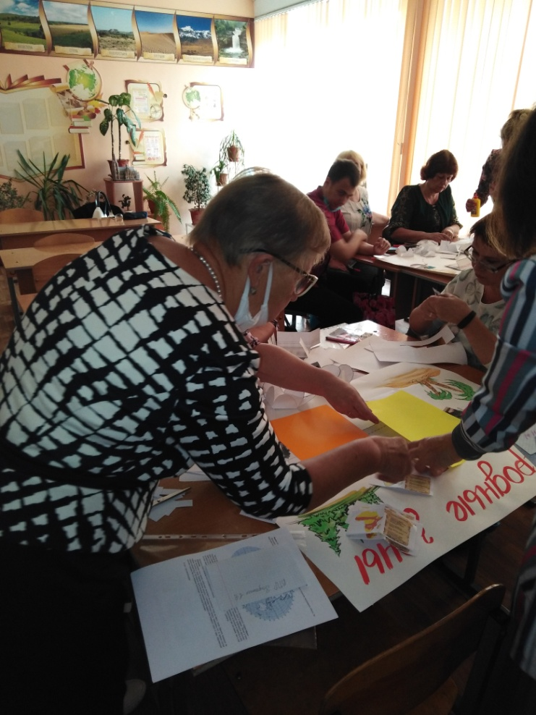
Рис. 4 Создание лэпбука

Лэпбук отвечает требованиям ФГОС и обеспечивает:
- возможность быстро и эффективно усвоить новую информацию и закрепить изученное в увлекательной форме;
- способствует развитию речи, творчества, воображения, исследовательской деятельности;
- приобщает ребенка к миру искусства, являясь средством художественно-эстетического развития
- обучает школьников всесторонне смотреть на проблему;
- обеспечивает игровую, познавательную и творческую активность обучающихся;
- ставить задачи и решать их;
- разнообразие игровых заданий;
- возможность находить нужную информацию среди множества источников;
- компактное хранение (большое количество разных заданий и материала в одной папке);
- вариативность использования заданий;
- возможность добавлять новые задания в «кармашки».
В условиях совершенствования образования, учителю важно искать новые средства, методы и технологии обучения, помогающие обучать и воспитывать личность, креативно мыслящую, предлагающую и реализовывающую различные идеи.[1] У школы появится возможность подготовить именно такую личность, применяя в своей работе технику создания лэпбука.
Разберем поэтапно, как создавался лэпбук на уроке географии в 9 классе по теме «Волго-Вятский экономический район»
Этапы создания:
1. Выбор темы
Мы с ребятами решили попробовать создать помощника при изучении Волго-Вятского экономического района.
2. Составление плана
Класс разделился на микрогруппы по интересам и желанию. Каждая группа выбрала раздел, обсудила в своем микроколлективе краткое содержание своего раздела, определила информацию, с которой необходимо поработать и предложила макеты творческого оформления. (табл.1)
Таблица 1
Раздел | Возможные характеристики раздела, которые можно доработать и расширить.
Общие сведения Волго-Вятского экономического района | Состав (субъекты РФ)  Площадь  Физико - географическое положение
Экономико-географическое положение | Положение по отношению к другим странам  Положение по отношению к Центральной России  Положение по отношению к транспортным магистралям  Положение по отношению к морям
Природные условия и ресурсы | Характеристика водных, минеральных, почвенных, климатических ресурсов.  Крупнейшие реки и озера района.
Особенности населения: | Численность, рождаемость, смертность, ЕП  Плотность  Народы  Уровень урбанизации  Миграции
Крупнейшие города и их достопримечательности | Подготовить интересный материал и много красочных фотографий для создания видеофильма
Знаменитые люди, родившиеся в ВВЭР  Национальные праздники | Фотографии знаменитостей и их заслуги  Характеристики национальных праздников
Характеристика машиностроения | Продукция машиностроения (с фотографиями, с небольшой характеристикой предприятий, статистикой выпускаемой продукции)  Кто покупает данную продукцию, пользуется ли спросом
Характеристика химической промышленности | Продукция (с фотографиями, с небольшой характеристикой предприятий, статистикой выпускаемой продукции)  Кто покупает данную продукцию, пользуется ли спросом
Характеристика лесной промышленности | Продукция (с фотографиями, с небольшой характеристикой предприятий, статистикой выпускаемой продукции)  Кто покупает данную продукцию, пользуется ли спросом
Характеристика агропромышленного комплекса | растениеводства, животноводства  Продукция (с фотографиями, с небольшой характеристикой предприятий, статистикой выпускаемой продукции)  Кто покупает данную продукцию, пользуется ли спросом
Народные промыслы | Самые известные художественные промыслы: изготовление деревянных и кружевных изделий, дымковских игрушек, хохломская и городецкая роспись, изготовление металлических изделий и ножей, а также плетение, резьба по дереву и другое.  Посмотреть современные народные промыслы
Символика | Гербы субъектов, фото и описание
Основные проблемы и перспективы развития | Описание проблемы и пути решения.

3. Создание макета.
На этом этапе одноклассники изучали элементы лэпбука, кто-то предлагал свои: кармашки- книжки, карточки, блокнотики, мини-книжки, книжки-гармошки, вращающиеся круги, конвертики разных форм, пазлы, высовывающиеся и вращающиеся детали, стрелки, окошечки и дверцы, разворачивающиеся странички, стандартные кармашки.
4. Создание лэпбука
Решили использовать такие материалы: газеты, журналы, телевидение, смартфоны, планшеты, компьютеры, ноутбуки, программы: Приложение «Наша страна», MS Power Point, текстовый, картографический и иллюстративный материал по теме Волго-Вятский район, а также различные сайты в Интернете. Материал объединили по группам:
1. Карты:
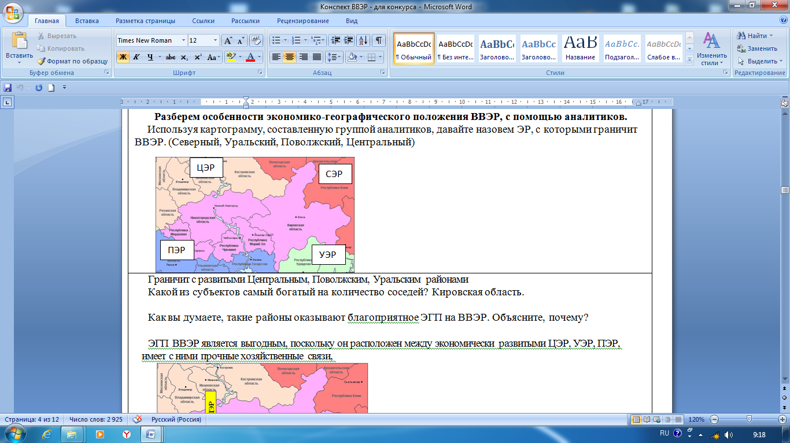 | 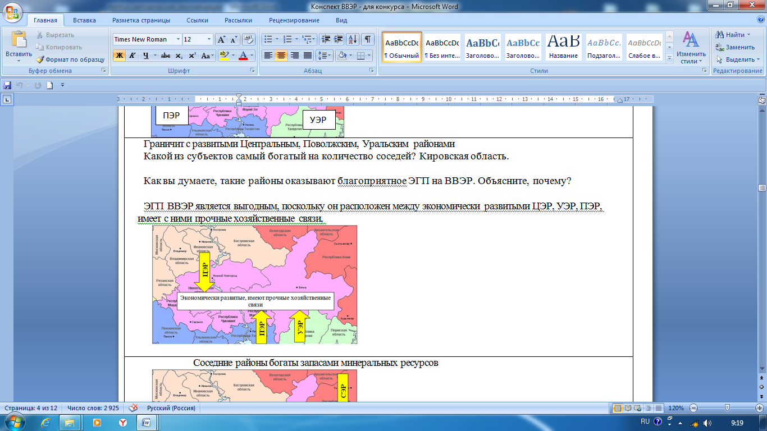
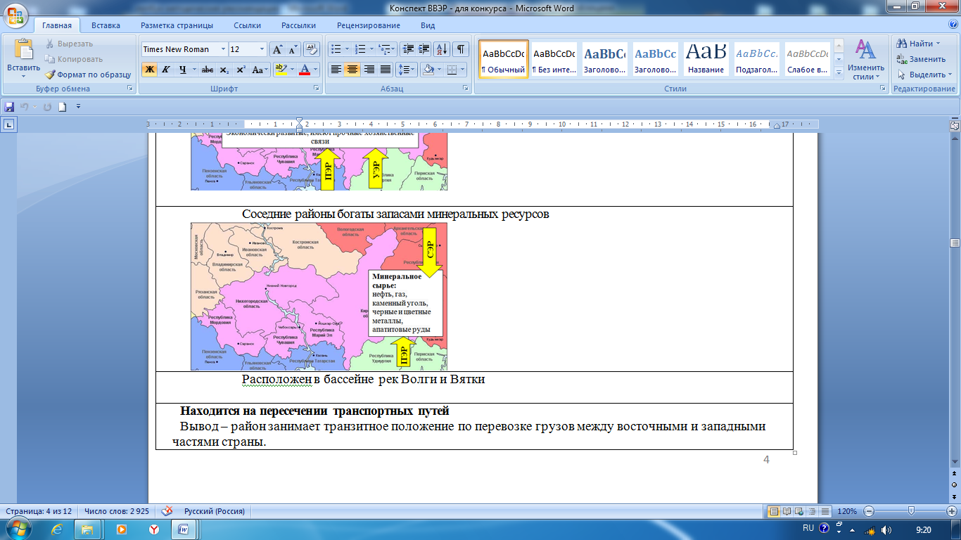

2. Статистический материал, который учащиеся должны были сами заполнить, используя необходимую литературу и сеть Интернет:
Плотность населения района
Субъект РФ ВВЭР | Численность населения | Площадь  субъекта  кв км | Плотность  чел на кв. км
Р. Марий Эл | 682 333 | 23 400 | 29
Р. Мордовия | 805 056 | 26 100 | 35
Р. Чувашия | 1 231 117 | 18 300 | 67,3
Кировская область | 1 283 238 | 120 400 | 11
Нижегородская область | 3 234 752 | 76 600 | 42
Весь район | 7 236 496 | 264 800 | 27,3

Анализируем уровень урбанизации
Нижегородская область | 80,03 %
Кировская область | 77,44 %
Республика Чувашия | 62,85 %
Республика Мордовия | 63,73 %
Республика Марий Эл | 66,33 %

Национальный состав
Субъект РФ ВВЭР | Русские | Татары | Мордва | Марийцы | Удмурты | Украинцы | армяне
Р. Марий Эл | 47,4 | 5,8 |  | 43,9
Р. Мордовия | 53,4 | 5,2 | 40
Р. Чувашия | 26,9 | 2,8 | 67,7
Кировская область | 90,8 | 2,9 |  | 2,6 | 1,2
Нижегородская область | 95,1 | 1,4 | 0,6 |  |  | 0,5 | 0,4

3. Работа с таблицами и построение диаграмм, умение читать диаграммы
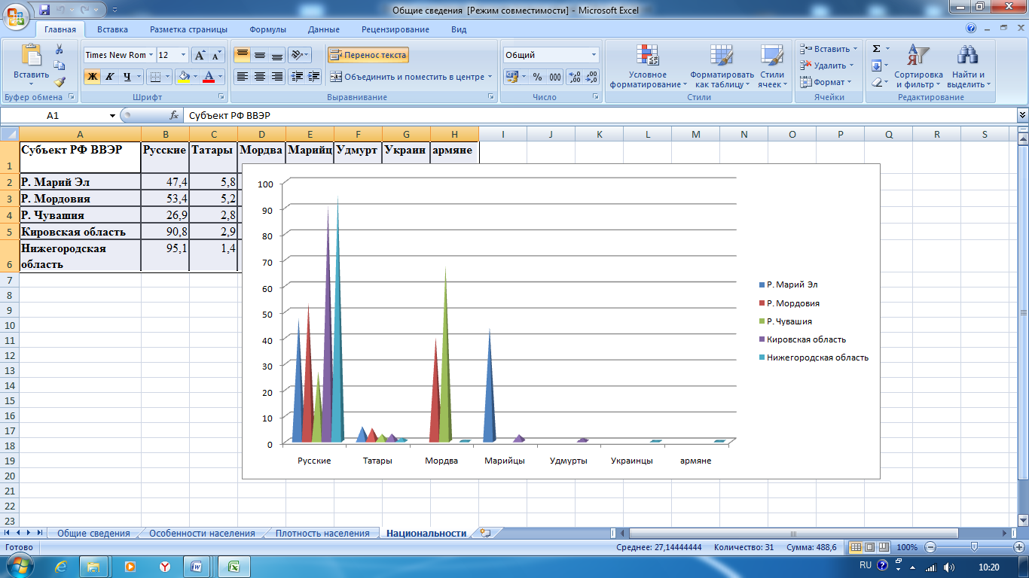

4. Опорные конспекты
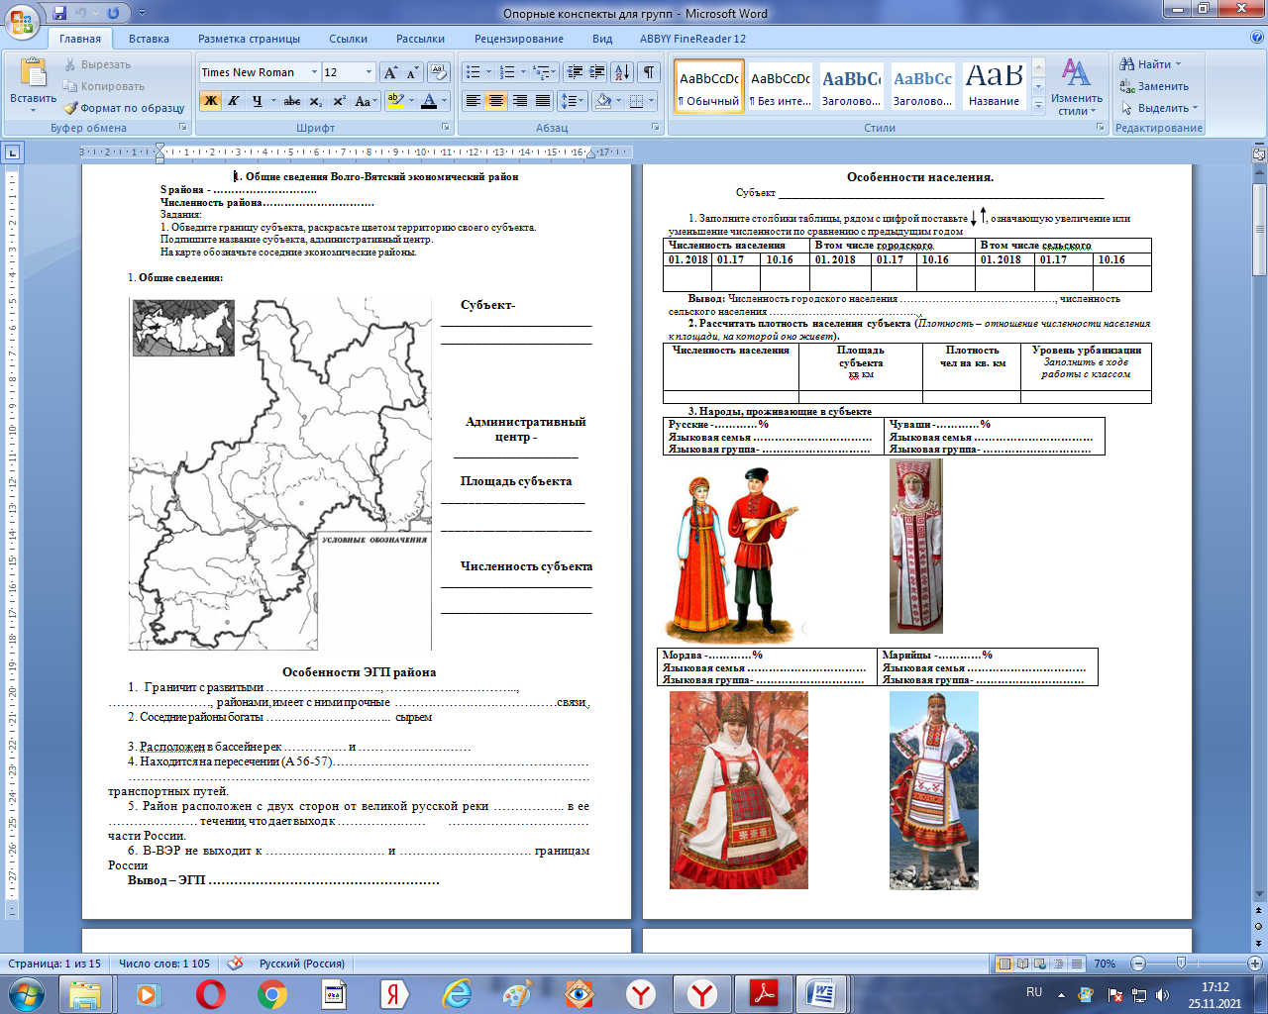

5. Составление картосхем
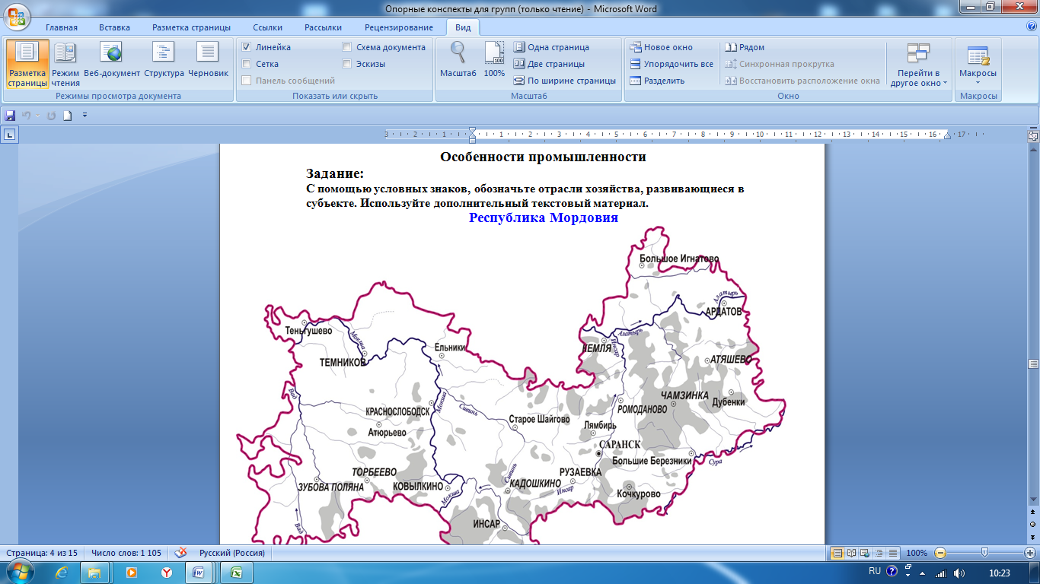
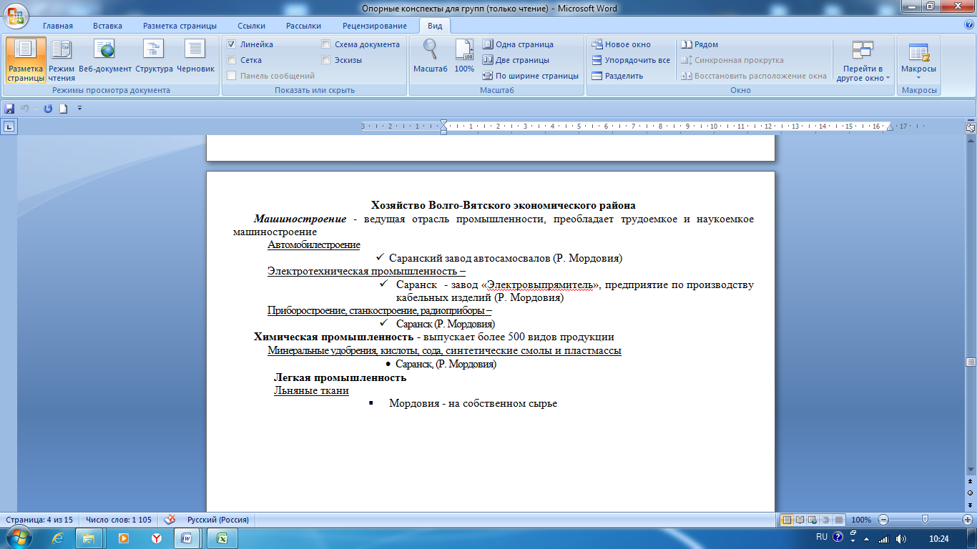

6. В карте цветом обозначить изучаемый субъект, входящий в состав ВВЭР.
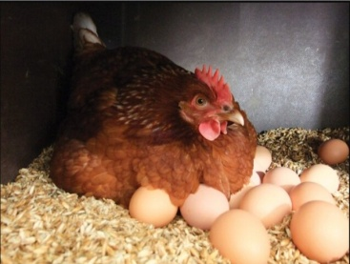
Изучив теоретический материал, выделите картинки с отраслями сельского
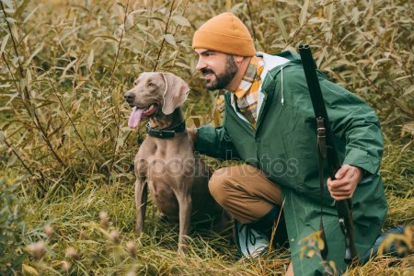
хозяйства, развивающиеся в субъекте.
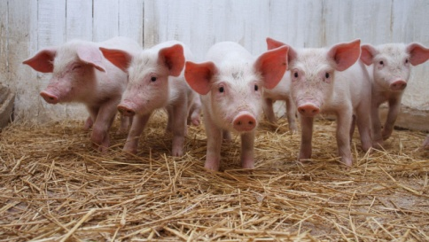
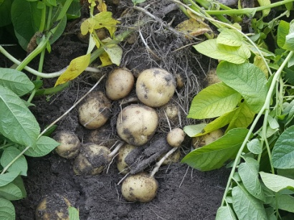
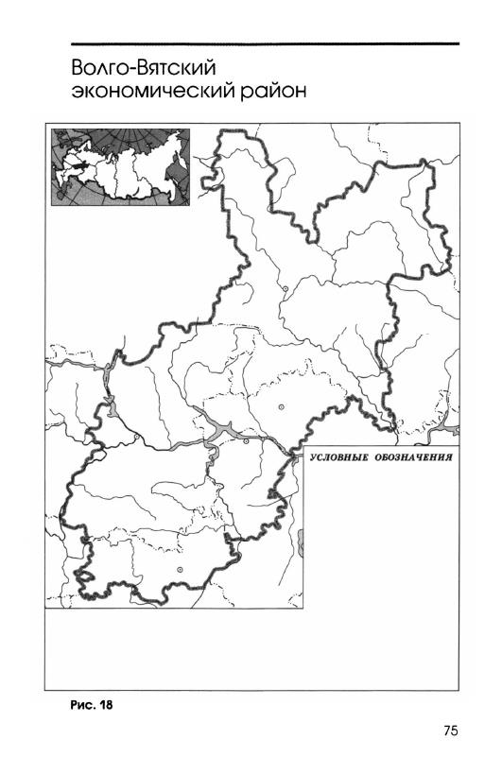

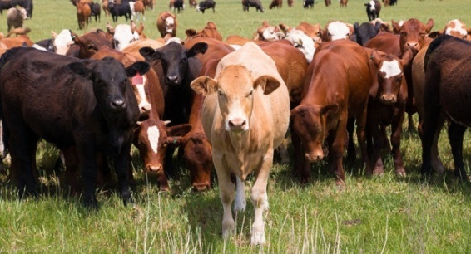

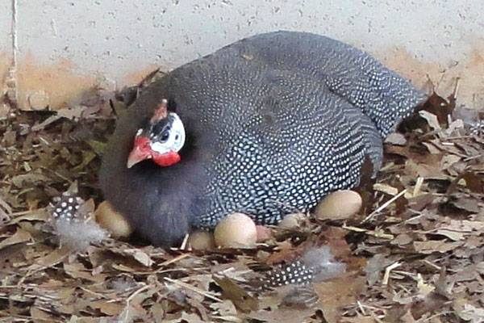
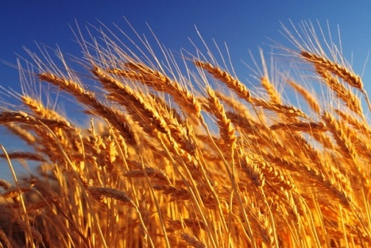
пшеница
цесарка
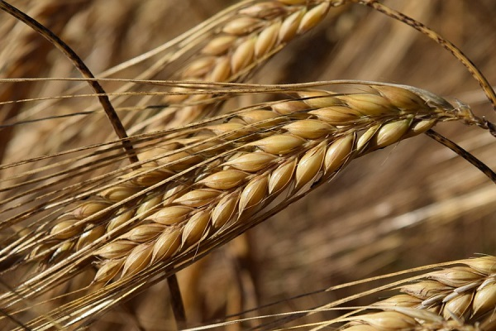
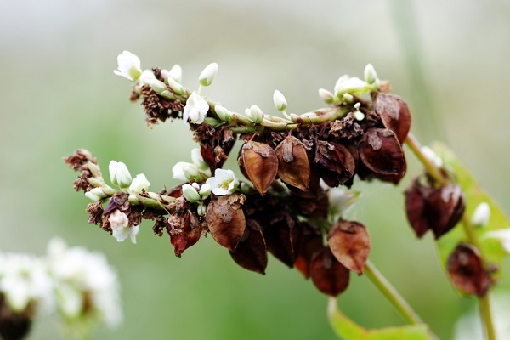
пшеница
гречиха

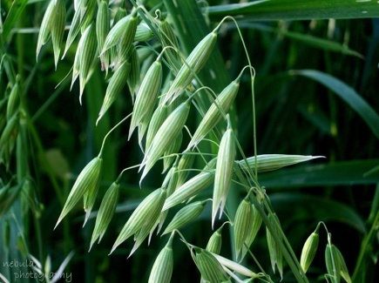
овес
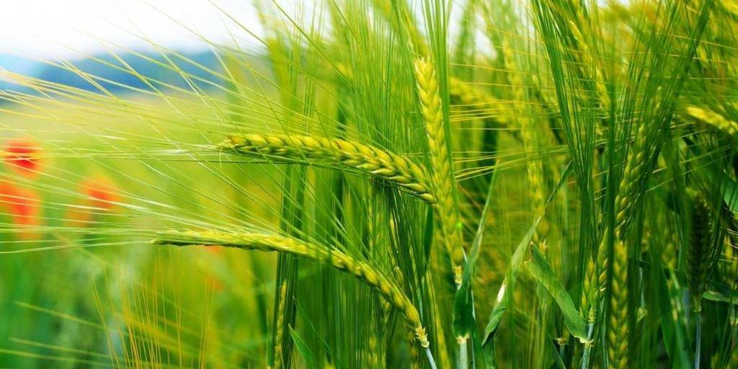
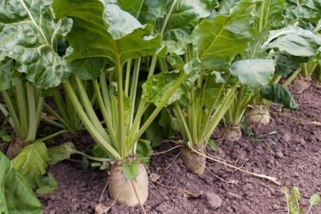
овес

Сахарная свекла
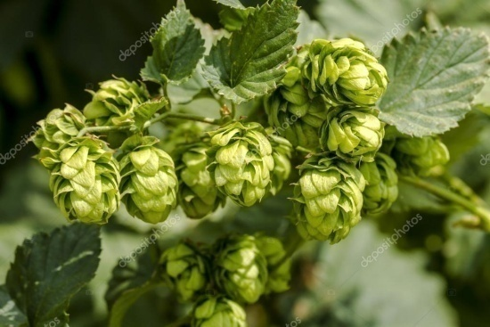
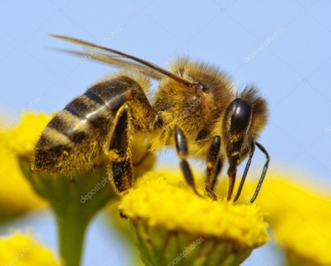
рожь

пчеловодство
хмелеводство
Лен-долгунец
хмелеводство
В ходе защиты своего мини проекта, ученики показали умение работать с информацией, анализировать, обобщать, выстраивать логическую последовательность своей речевой деятельности, учились перерабатывать информацию, сжимать, интерпретировать ее, представлять в удобном для запоминания виде. А ведь для современного школьника – это большая проблема. Всем известно, что лучше запоминается то, что интересно, что было эмоционально окрашено.
В результате работы над созданием папки Волго-Вятского района, учащиеся изучили большой объем информации, в ходе демонстрации своей работы, ученики каждой группы повторили изученный материал, а те ребята, которые работали над другим разделом, получили новые знания из рассказов своих одноклассников. Для закрепления каждая группа готовила в своем разделе задания-викторины, тесты, кроссворды.
В дальнейшем изученный материал очень быстро повторяется в ходе перелистывания и освежается в памяти при просмотре данного сокровища, созданного силами самих школьников.

ЛЭПБУК

«Неисчерпаемые ресурсы»
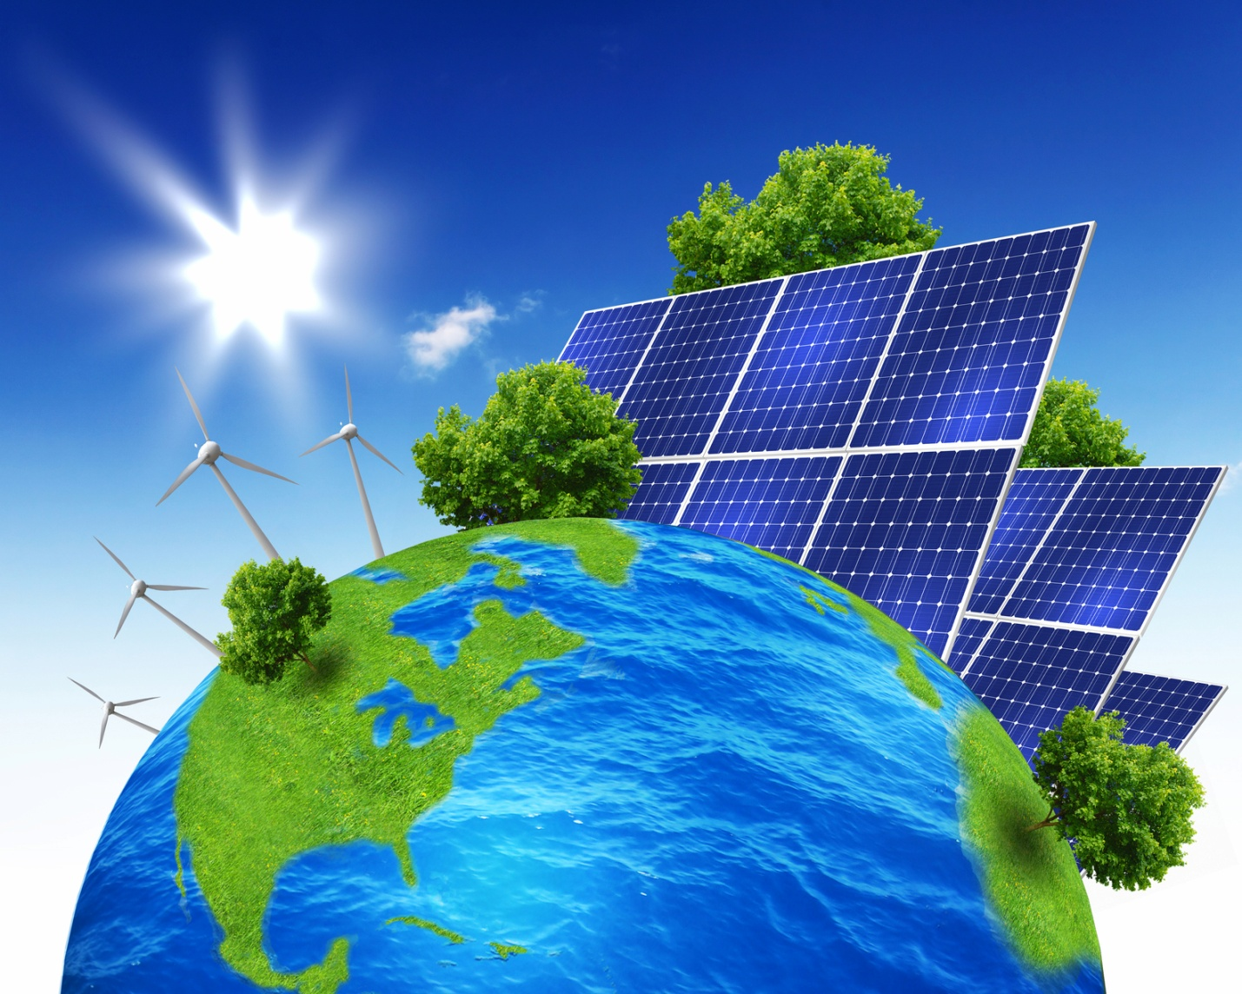
Авторы:
учащиеся 10 а класса

Узловая

Схема классификации природных ресурсов

Слова для справок: природные ресурсы, исчерпаемые, неисчерпаемые, невозобновимые, возобновимые, энергия сил природы, минеральные, лесные, водные, почвенные, биологические, минеральные, энергия ветра, энергия Солнца, энергия движущейся воды, энергия внутреннего тепла Земли, строительный камень.

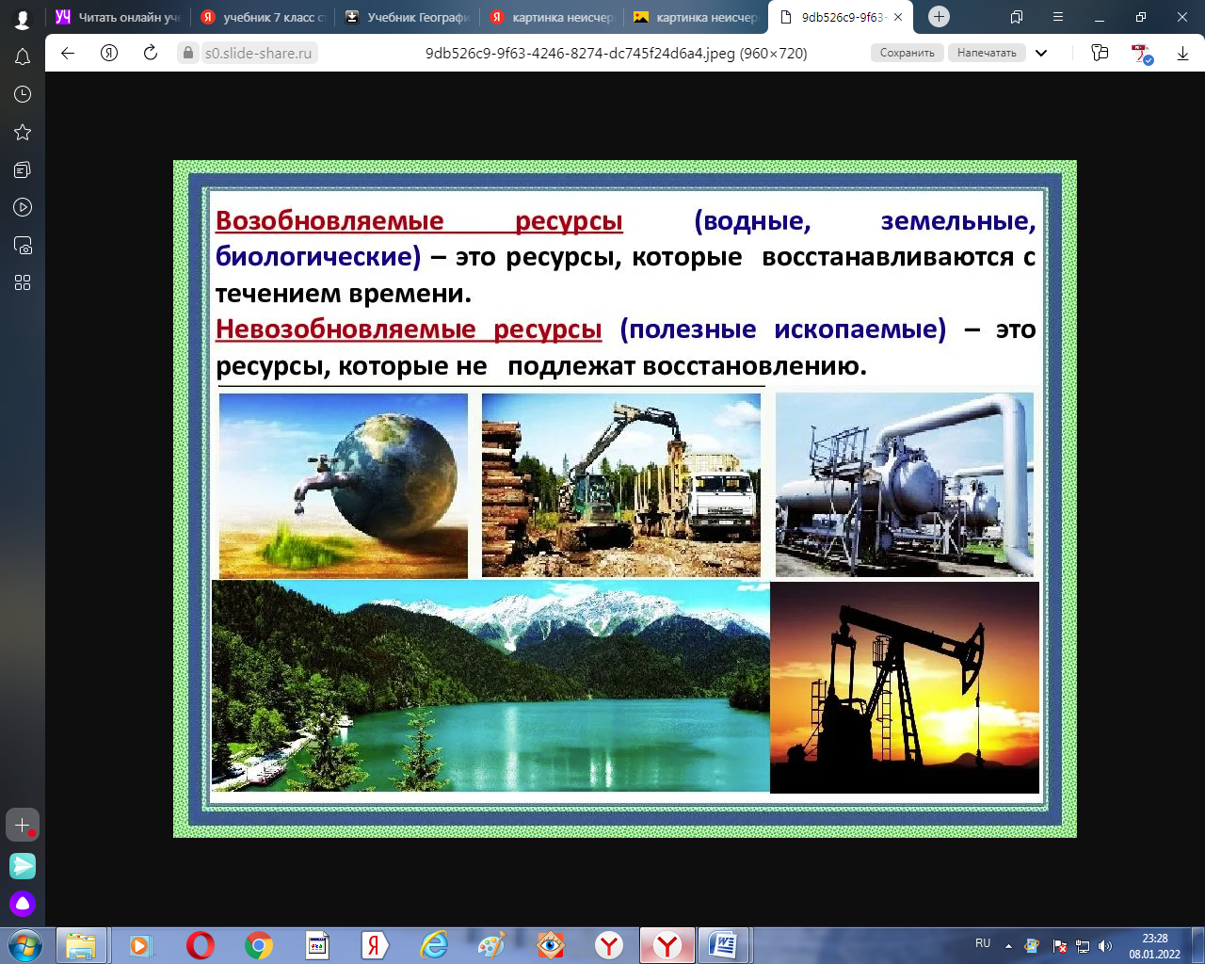

Доля возобновимых источников энергии в общем производстве электроэнергии в мире в 2019 году

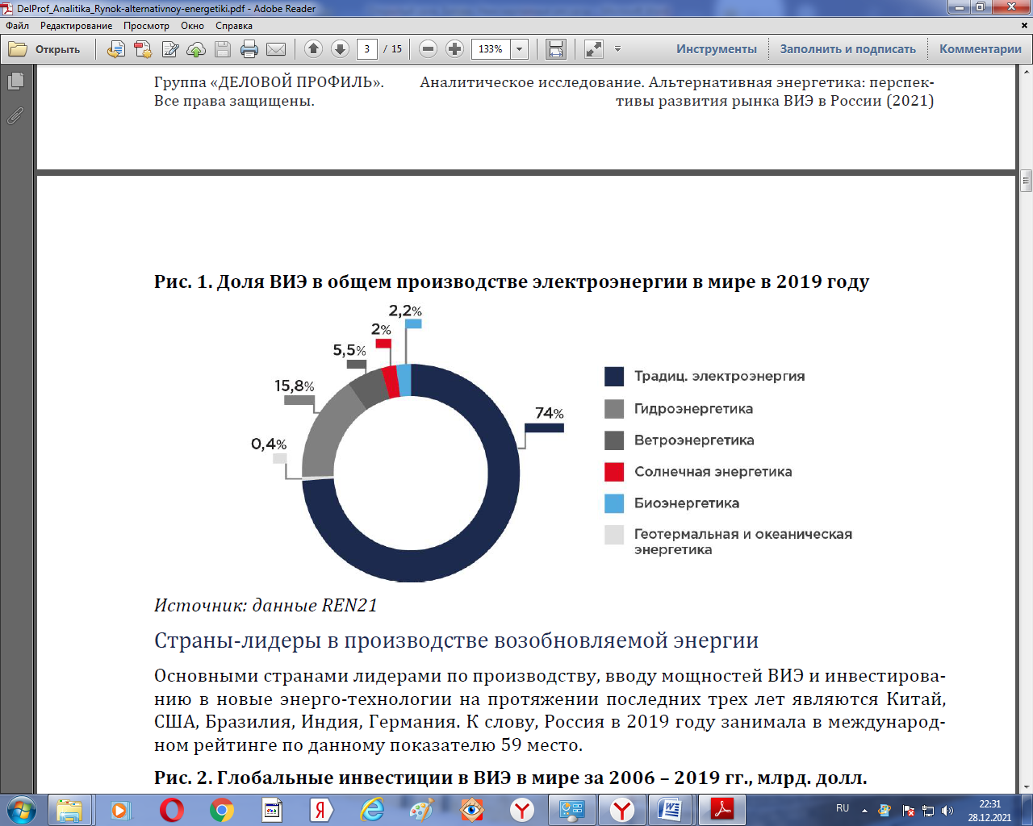
0,4
2
5,5

Возобновляемая энергетика обеспечивает более четверти (26%) мирового производства электроэнергии. С 2000 года, за исключением гидроэнергетики, выработка электроэнергии на основе ВИЭ выросла более чем в 10 раз, и на первом месте стоят ветровая и солнечная энергия.

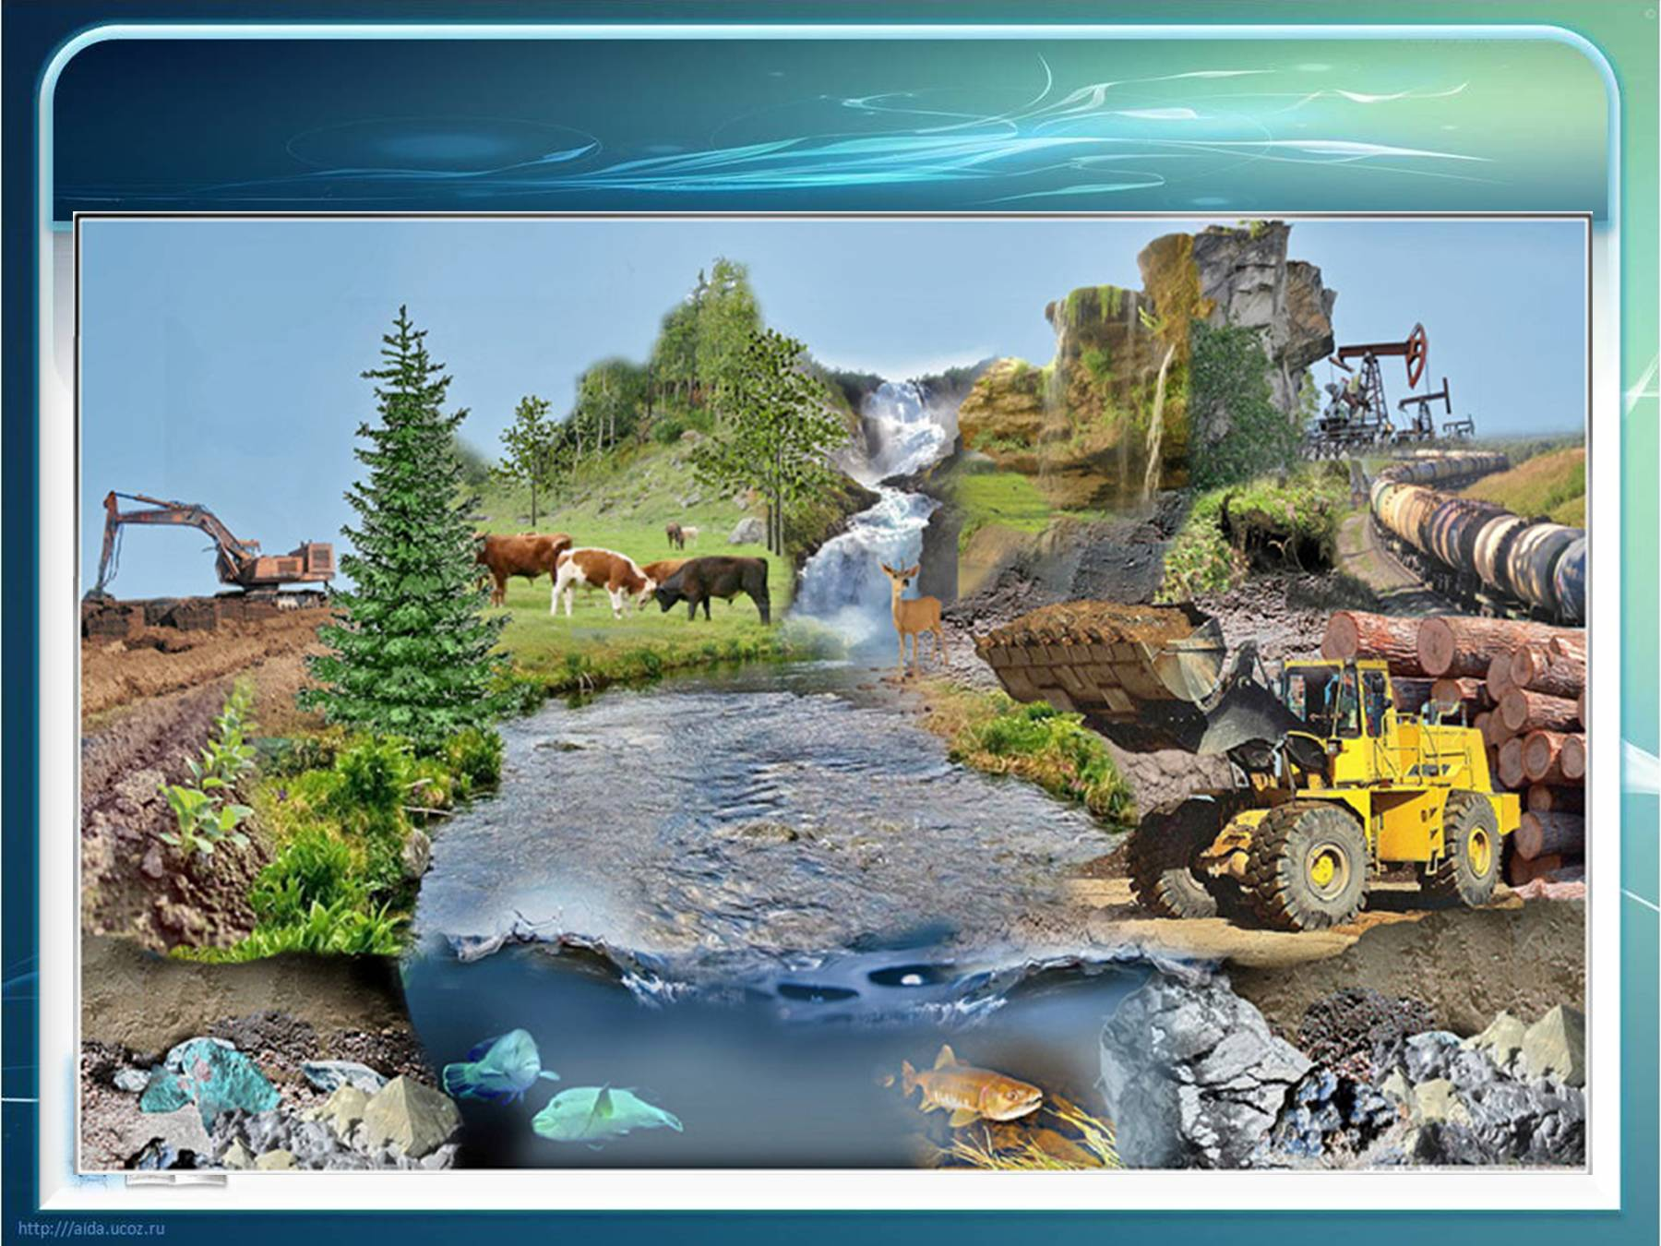
Определите страны-лидеры в производстве возобновляемой энергии.
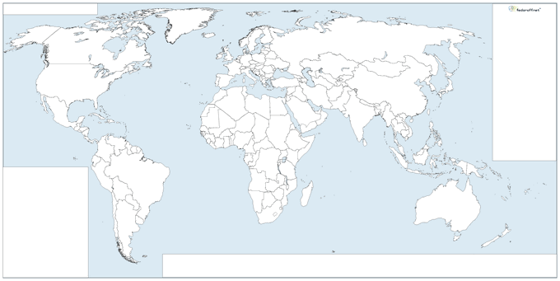
5
4
3
2
1
1
4
3
2
5
1. В условных обозначениях подписать названия стран-лидеров, используя политическую карту мира.
2. Используя рисунок «Выработка электроэнергии в мире на основе ВИЭ»,
в контурной карте отметьте (подпишите):
1 группа красный цветом количество выработанной электроэнергии на солнечных ЭС,
2 группа синим цветом – количество выработанной электроэнергии на ветровых ЭС.
3 группа зеленым цветом - количество выработанной электроэнергии, используя ВИЭ в России
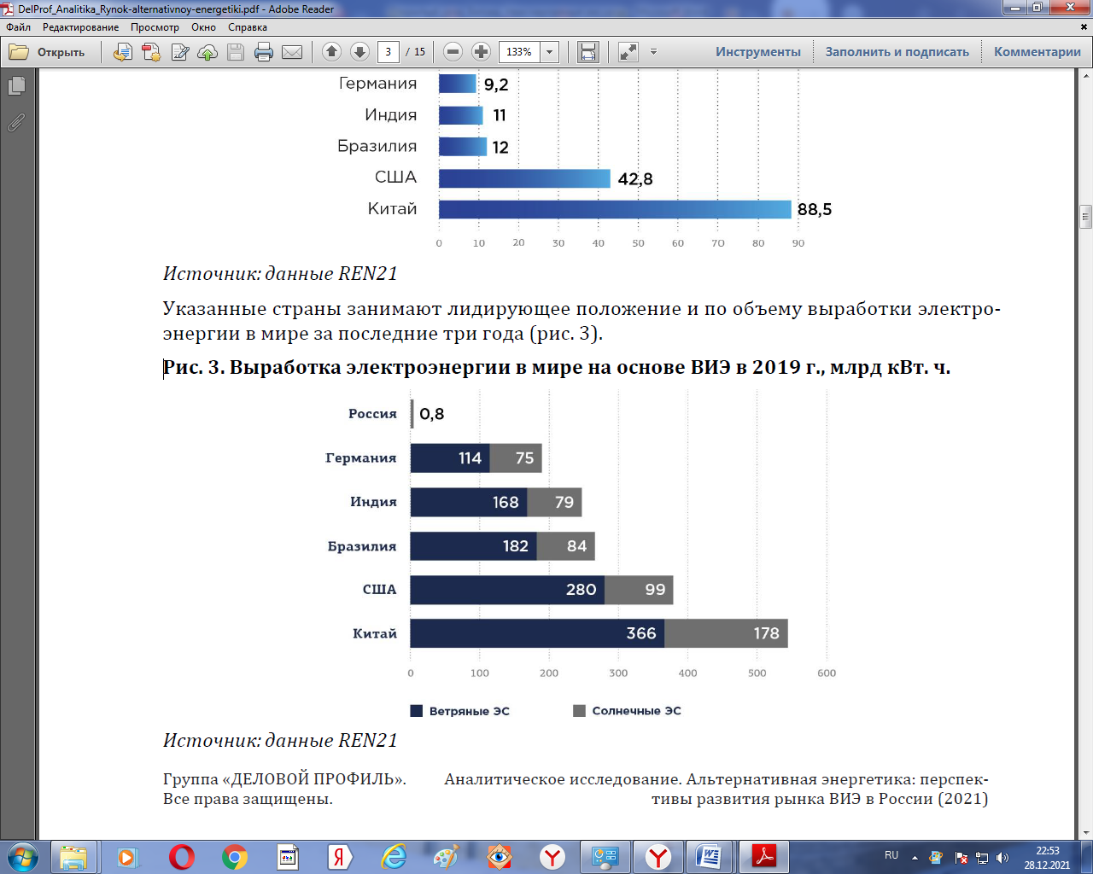
Основными странами лидерами по производству и вводу мощностей ВИЭ и инвестированию в новые энерготехнологии на протяжении последних трех лет являются Китай, США, Бразилия, Индия, Германия. К слову, Россия в 2019 году занимала в международном рейтинге по данному показателю 59 место.
Оцените изменения в энергопотреблении нетрадиционных источников за 19 лет.

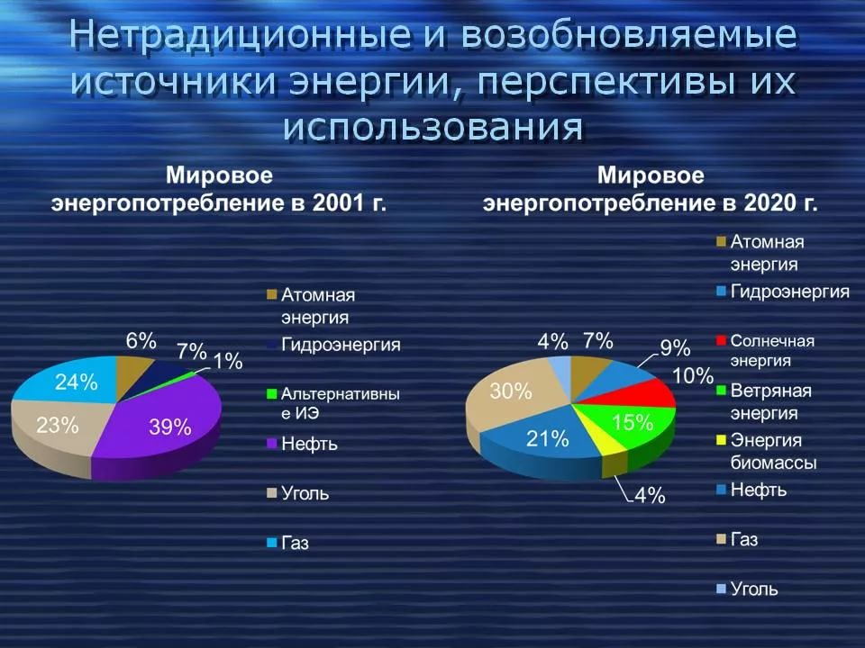
В 2001 году на альтернативные источники энергии приходится 1 %, в 2020 году на альтернативные источники приходится уже 29 %. Причем из них 15% приходится на ветряную энергию, 19% приходится на Солнечную энергию.

1 группа. Энергия солнца.
Задание 1. Работа с картами, инфографикой и таблицам.
Изучив инфографику, использующую данные Международного агентства по возобновляемым источникам энергии (IRENA) для отображения мощности солнечной энергии по странам в 2021 году, и таблицу лидеров стран по использованию и мощностям солнечной энергии,
Ответьте на вопросы, вставив необходимую информацию в представленный текст.
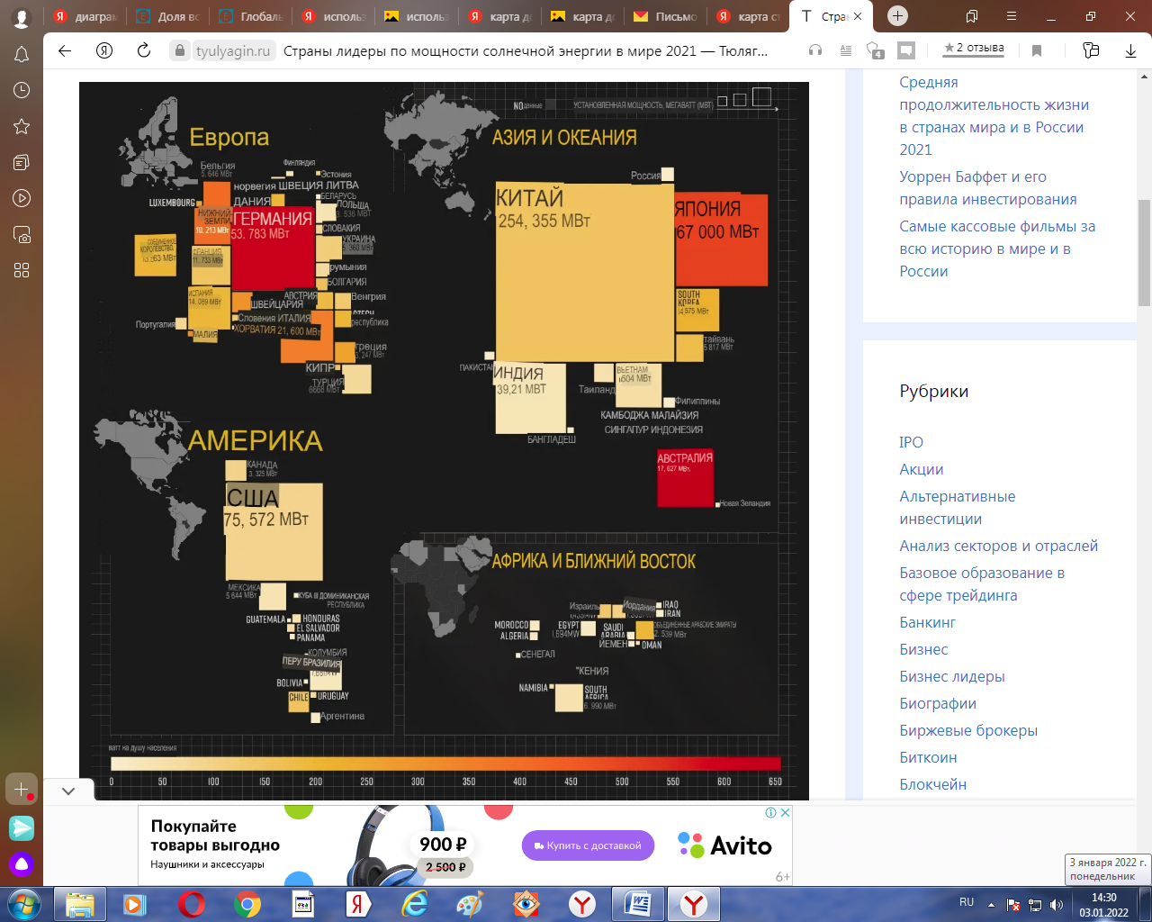
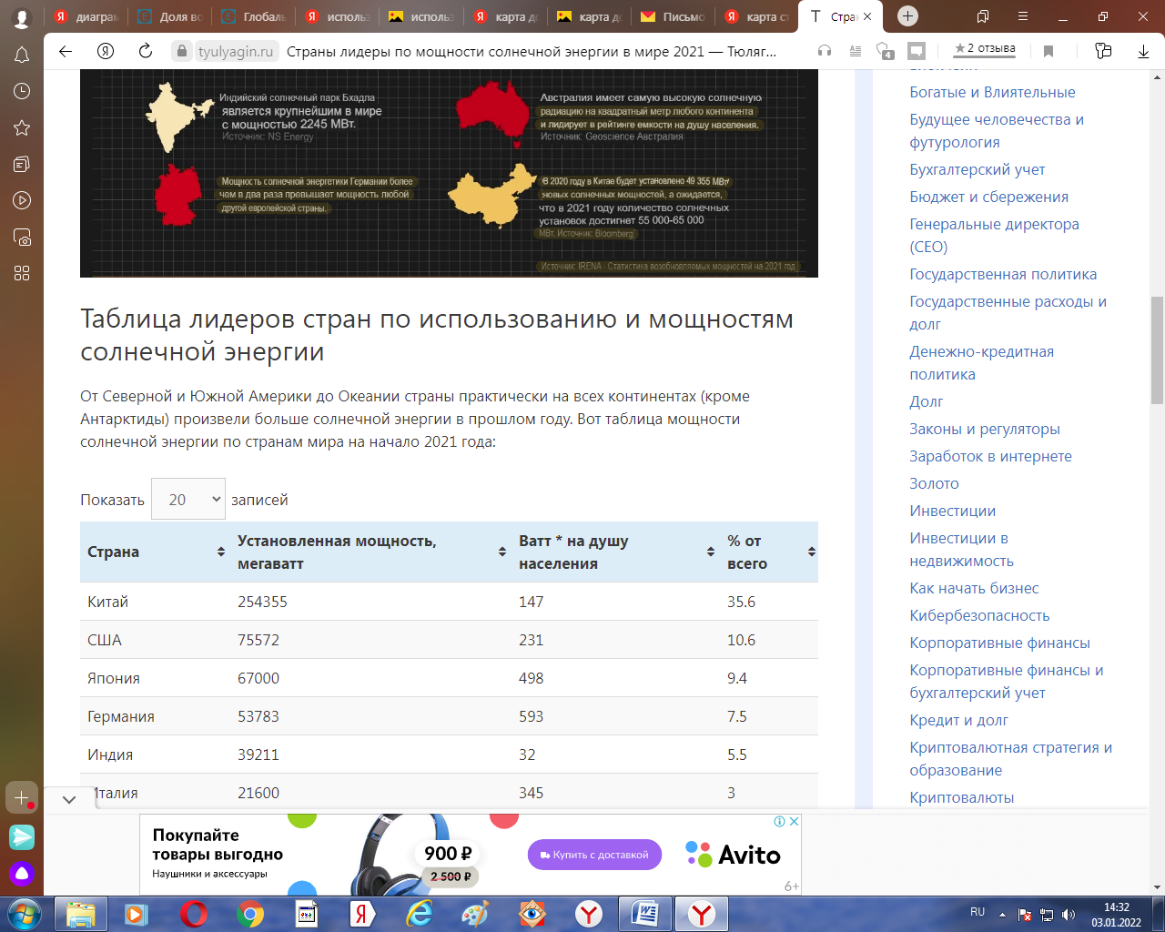

Страна | Установленная мощность, мегаватт | Ватт * на душу населения | % от всего
Китай | 254355 | 147 | 35.6
США | 75572 | 231 | 10.6
Япония | 67000 | 498 | 9.4
Германия | 53783 | 593 | 7.5
Индия | 39211 | 32 | 5.5
Италия | 21600 | 345 | 3
Австралия | 17627 | 637 | 2.5
Вьетнам | 16504 | 60 | 2.3
Южная Корея | 14575 | 217 | 2
Испания | 14089 | 186 | 2
Великобритания | 13563 | 200 | 1.9
Франция | 11733 | 148 | 1.6
Нидерланды | 10213 | 396 | 1.4
Бразилия | 7881 | 22 | 1.1
Турция | 6668 | 73 | 0.9
Южная Африка | 5990 | 44 | 0.8
Тайвань | 5817 | 172 | 0.8
Бельгия | 5646 | 394 | 0.8
Мексика | 5644 | 35 | 0.8
Украина | 5360 | 114 | 0.8

Вставьте необходимую информацию:
____________ является бесспорным лидером в области солнечных установок, на его долю приходится более ____% мировой мощности.
Второе место занимает _______, которые недавно превысили ____________ МВт мощности солнечной энергии.
Третье место в производстве солнечной энергии принадлежит ______________, отличающейся от мощности страны лидера в ________ раза.
Единственная страна Европы, мощность солнечной энергетики которой превышает более чем в 2 раза мощность любой другой страны – это __________________.
___________________ – страна, занимающая целый континент, возглавляет рейтинг по количеству солнечной радиации на душу населения из-за относительно небольшого населения в 26 миллионов человек, с показателем 637 ватт. Поэтому более 30% австралийских семей теперь имеют солнечные фотоэлектрические системы на крышах.

2 группа. Энергия ветра.
Задание 1. Используя диаграмму, сделайте вывод, выбрав необходимые слова в тексте и их подчерните
В период с 1996 по 2019 годы ветровая энергетика демонстрирует (стабильное или нестабильное) (уменьшение или усиление) своих позиций в глобальном энергобалансе. За 26 лет совокупная мощность глобальной ветроэнергетики увеличилась в _______ раз.
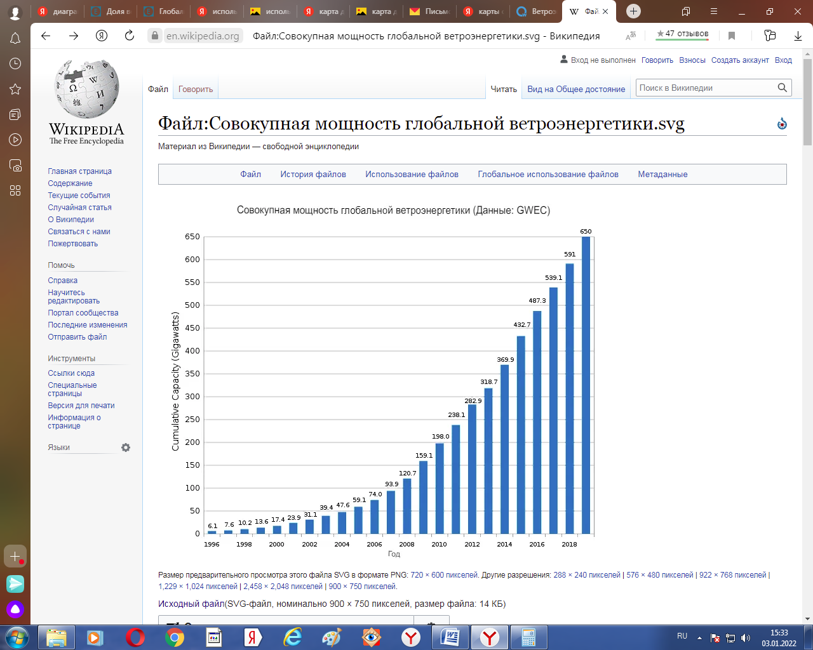
Совокупная мощность (гигаватты) – по вертикали
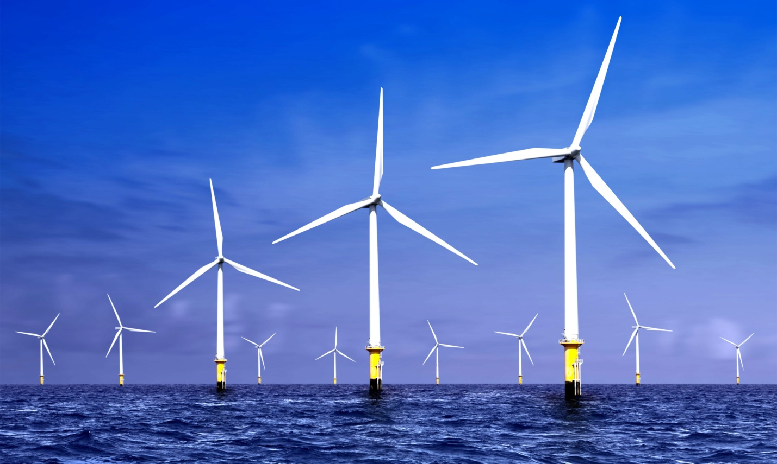
Задание 1. Используя картограмму, заполните таблицу,
вписав название стран,
лидирующих по доле первичной энергии от ветра, сделайте вывод.

Доля первичной энергии от ветра | Страны | Вывод
От 4% до 5 % |  | Для получения электроэнергии нужен не сильный ветер, а _______________________, ________________. Такой, например, как на границе _________ и __________. Все страны, выделенные в карте, как раз и располагаются на побережьях морей.
От 3% до 4 %

Доля первичной энергии от ветра, 2019 г.

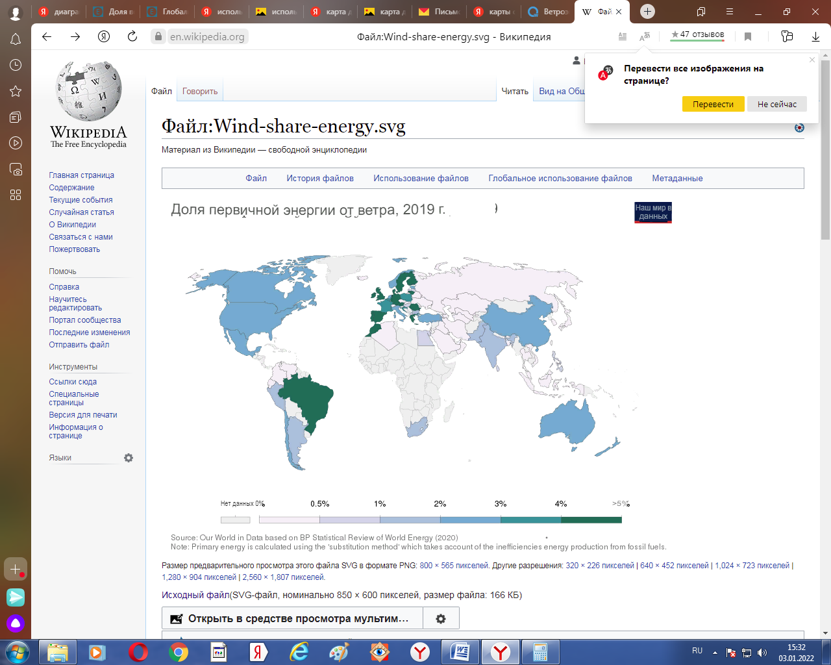
Вывод: (Подчеркните в выводе правильный ответ)
Все страны-лидеры расположены (на побережье или внутри материка).
Численность населения данных стран (велика или невелика).
Лидеры относятся к (экономически развитым или развивающимся) странам, имеющим необходимость и возможность в установлении ВЭС.
3 группа Геотермальная энергетика.
Задание 1. Используя картограмму, заполните таблицу, вписав название стран мира с установленной и развивающейся геотермальной энергетикой.
Доля первичной энергии от ветра | Страны | Вывод (сравните с картой сейсмических поясов)
Более 10 млрд кВт/ч |  | Геотермальная энергетика основана на использовании _________ энергии недр Земли, т.е. использовать эту энергию могут страны, расположенные в районах _______________ поясов, на месте стыков ________________ плит. На этих территориях магма близко подходит к ________________ земли, прогревая верхние слои земной коры.
От 5 до 10 млрд кВт/ч
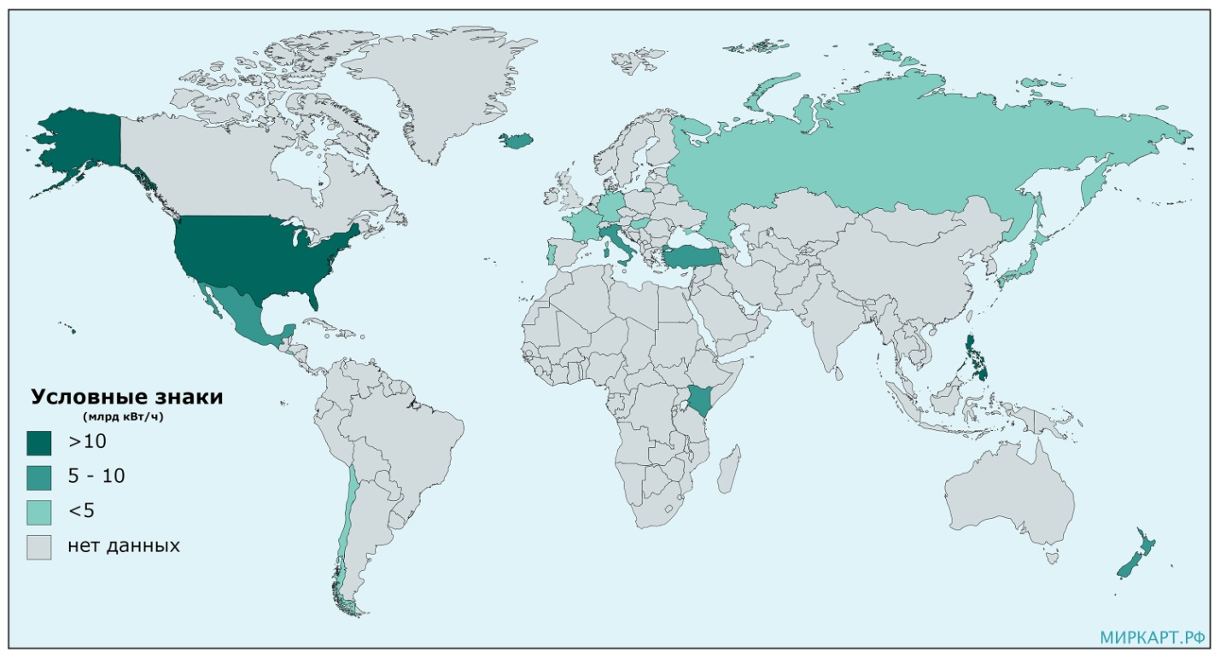
Карта стран мира с установленной и развивающейся геотермальной энергетикой.
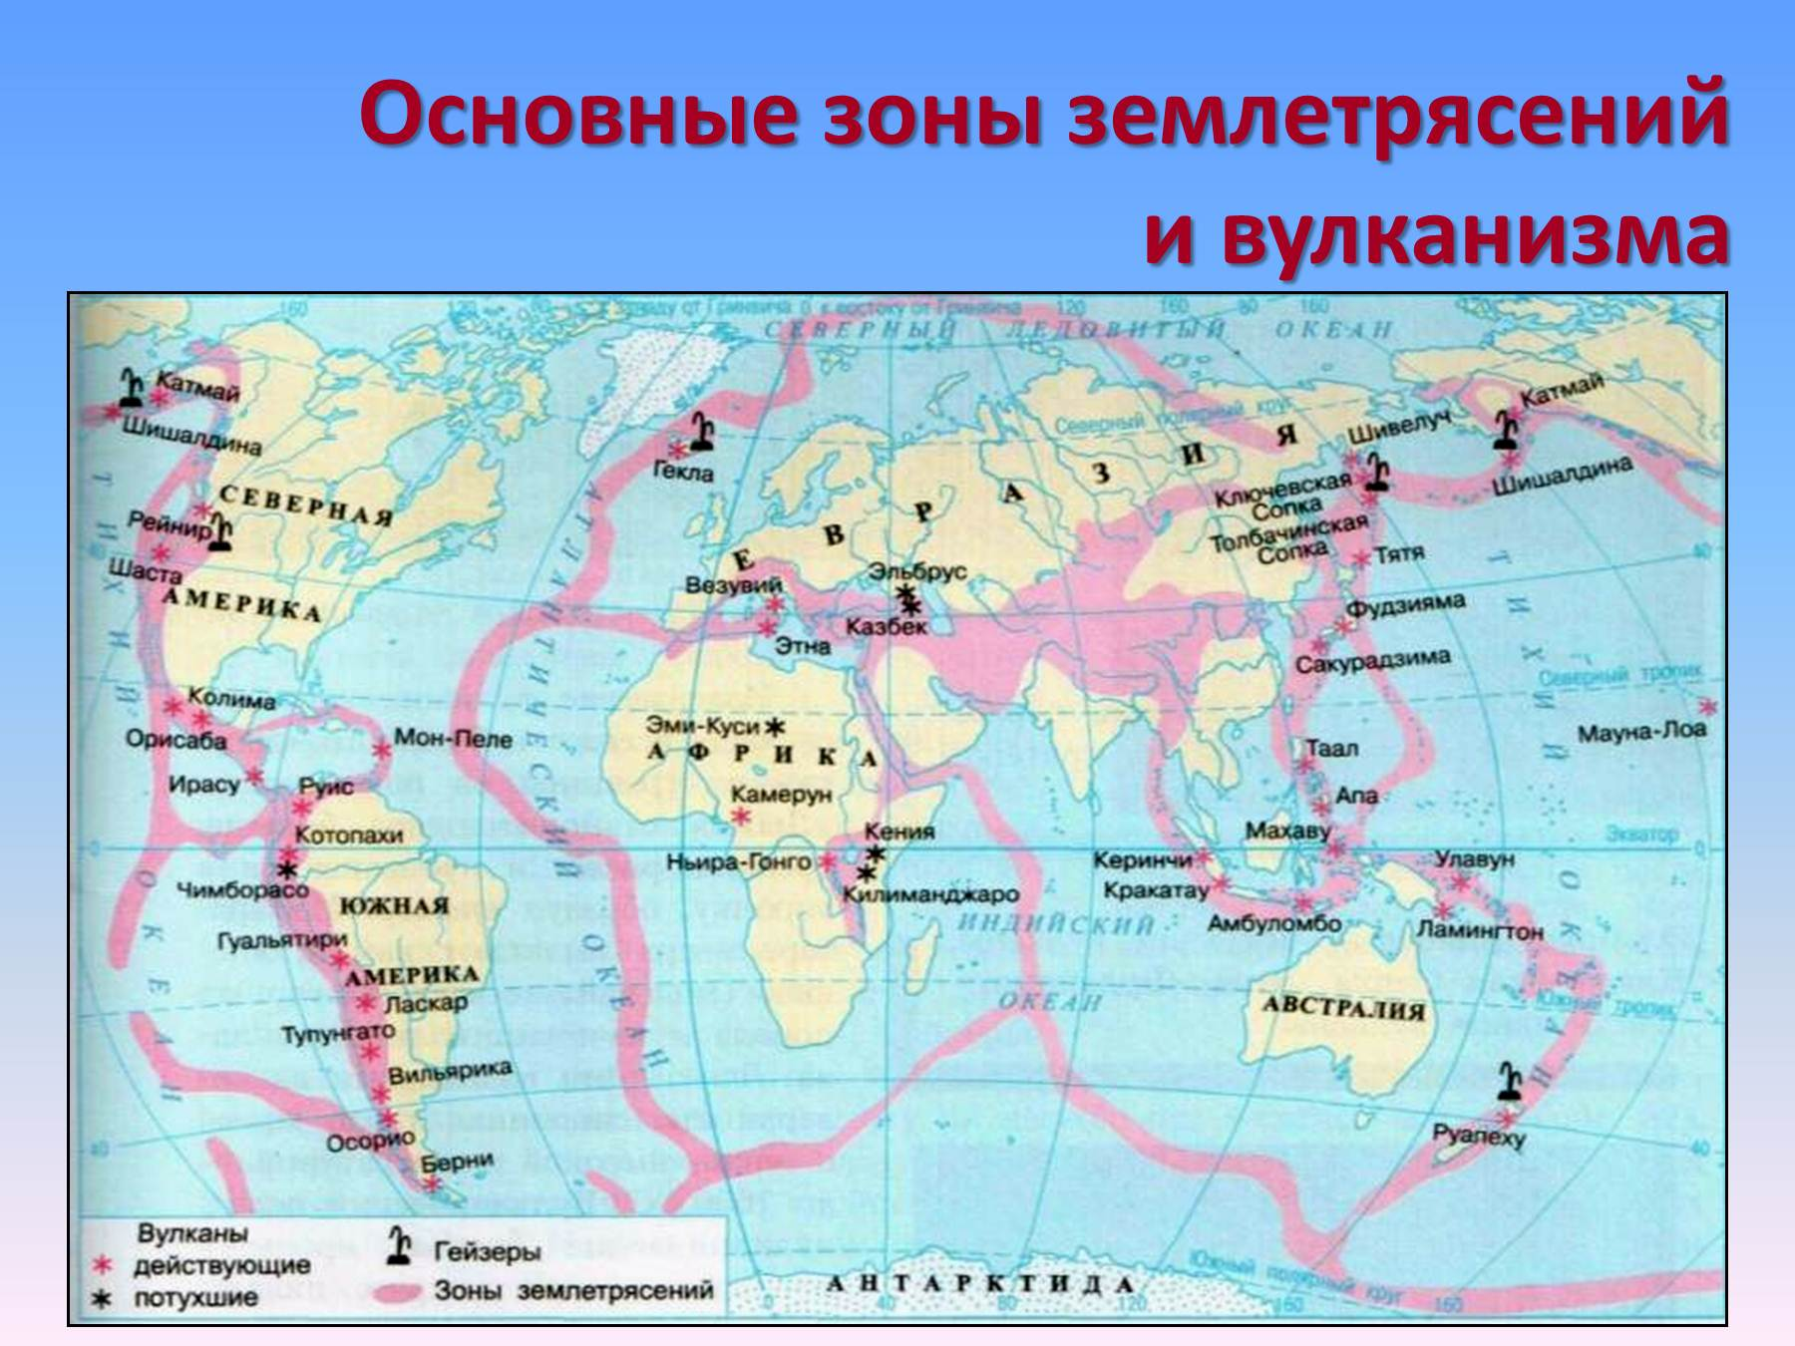

Карта
сейсмических
поясов

Задание 1: Используя таблицу «Геотермальные страны на конец 2020 года», оформите картограмму, подписав название страны и количество выработанной энергии.

Лучшие геотермальные страны (на конец 2020 года)

Страна | Количество выработанной энергии на ГеоТЭС
Мексика | 962,7 МВт
Италия | 944 МВт
Кения | 861 МВт
Исландия | 755 МВт
Япония | 603 МВт
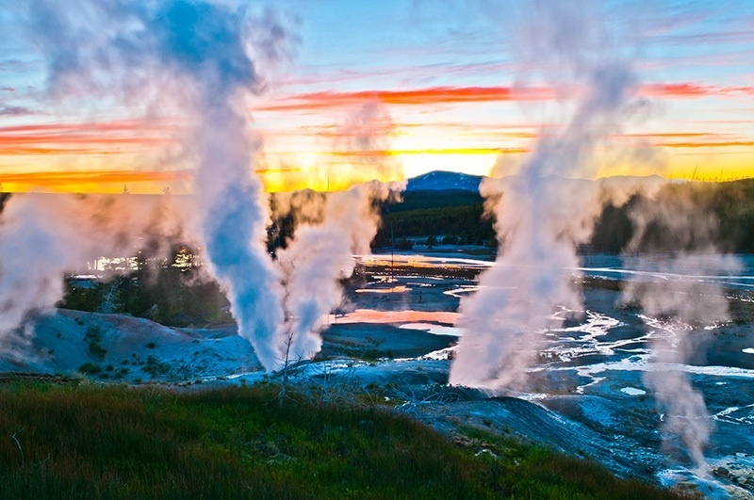

1 группа Энергия солнца
Задание 2.
Используя текст, заполните таблицу.
Альтернативный источник энергии | Районы, в которых наиболее благоприятно размещение (причины, объяснить) | Проблемы
О том, чтобы использовать солнечную энергию в своих целях, человек начал задумываться сравнительно недавно, хотя на практике пользовался ей на протяжении всей своей истории. Можно с уверенностью сказать, что через пару десятков лет на вопрос: «Где используется энергия Солнца на Земле?» можно будет услышать ответ: «Везде». Свет и тепло Солнца используются с помощью различных технологических методик. Как правило, выработка электроэнергии имеет целью питание отдельных или массовых потребителей, а тепловая энергия служит для обогрева жилья, теплиц, промышленных и общественных помещений. Использование солнечной энергии на Земле ведется по двум направлениям: пассивное и активное. Оба способа имеют свои особенности и возможности. Пассивные системы — это различные сооружения или строения, в которых использование энергии Солнца происходит путем потребления. Активные солнечные системы получают энергию и преобразуют ее тем или иным способом. В данном случае используются специально изготовленные приспособления и устройства, для которых получение, преобразование и передача энергии является основной и единственной задачей, а не дополнительной функцией, как у пассивных гелиосистем. Страны тропического пояса – это наиболее благоприятный районы, которые могут использовать этот альтернативный источник энергии, так как там сухой воздух, много солнечных дней в году - более 300. Солнечные батареи большой мощности очень дороги, поэтому бедным странам не по карману.
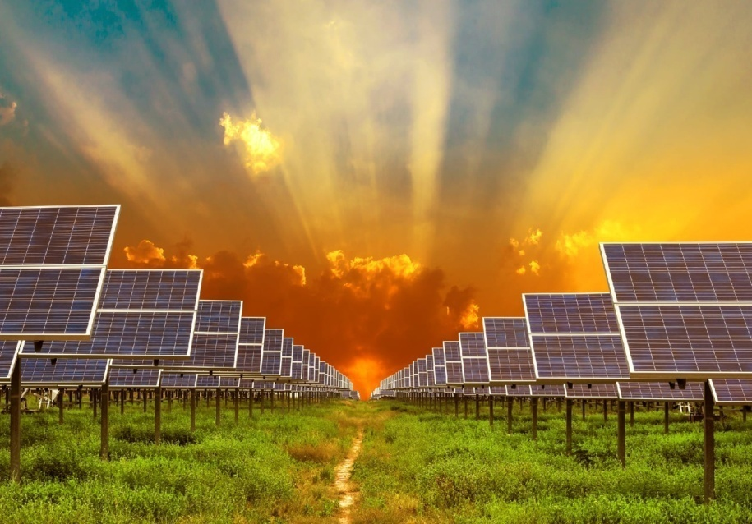
2 группа Энергия ветра
Задание 2.
Используя текст, заполните таблицу.
Альтернативный источник энергии | Районы, в которых наиболее благоприятно размещение (причины, объяснить) | Проблемы
Уже очень давно, видя, какие разрушения могут приносить бури и ураганы, человек задумывался над тем, нельзя ли использовать энергию ветра.
Ветряные мельницы с крыльями-парусами из ткани первыми начали сооружать древние персы свыше 1,5 тыс. лет назад. В дальнейшем ветряные мельницы совершенствовались. В Европе они не только мололи муку, но и откачивали воду, сбивали масло, как, например в Голландии. Первый электрогенератор был сконструирован в Дании в 1890 г. Через 20 лет в стране работали уже сотни подобных установок.
Энергия ветра очень велика. Ее запасы по оценкам Всемирной метеорологической организации, составляют 170 трлн кВт-ч в год. Эту энергию можно получать, не загрязняя окружающую среду. Но у ветра есть два существенных недостатка: его энергия сильно рассеяна в пространстве и он непредсказуем - часто меняет направление, вдруг затихает даже в самых ветреных районах земного шара, а иногда достигает такой силы, что ломают ветряки.
Для получения энергии нужен не сильный ветер, а постоянный, ровный, то есть на границе суши и моря.
Строительство, содержание, ремонт ветроустановок, круглосуточно работающих в любую погоду под открытым небом, стоит недешево. К тому же ветроэлектростанции небезвредны: они мешают полетам птиц и насекомых, шумят.
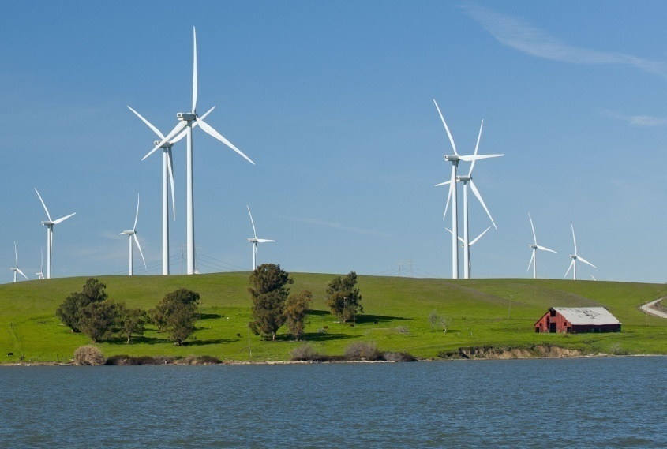
3 группа Геотермальная энергия
Задание 2.
Используя текст, заполните таблицу.
Альтернативный источник энергии | Районы, в которых наиболее благоприятно размещение (причины, объяснить) | Проблемы
Люди научились использовать глубинное тепло Земли в хозяйственных целях. В странах, где термальные воды подходят близко к поверхности, сооружают геотермальные электростанции (геоТЭС). Они преобразуют тепловую энергию подземных источников в электрическую. Нагреваются подземные озера и реки в результате радиоактивных процессов и химических реакций, протекающих в недрах Земли. В районах вулканической деятельности на глубине 500-1000 м встречаются бассейны с температурой 150-250 °С; вода в них находится под большим давлением и, поэтому не кипит. В горных областях термальные воды нередко выходят на поверхность в виде горячих источников с температурой до 90 °С. В России первая геоТЭС мощностью 5 МВт была построена в 1966 г. на юге Камчатки, в долине реки Паужетка, в районе вулканов Кошелева и Кабального. В 1980 г. ее мощность составляла уже 11 МВт.
Используют в вулканических районах, где много горячих источников. Таких районов на земле много. Плотность населения в таких районах мала, поэтому и потребность небольшая. Геотермальные станции устроены относительно просто: здесь нет котельной, оборудования для подачи топлива и многих других приспособлений, необходимых для обычных тепловых электростанций. Постольку топливо у геоТЭС бесплатное, то и себестоимость вырабатываемой электроэнергии в несколько раз ниже.
Благодаря геотермальной энергии, которая идет на отопление теплиц, Исландия полностью обеспечивает себя яблоками, помидорами и даже дынями и бананами. Применять геотермальную энергию можно путем строительства геотермальных станций. Самые крупные из них построены в США, на Филиппинах, в Мексике, Италии; Японии, Новой Зеландии, России (в Долине Гейзеров на Камчатке).
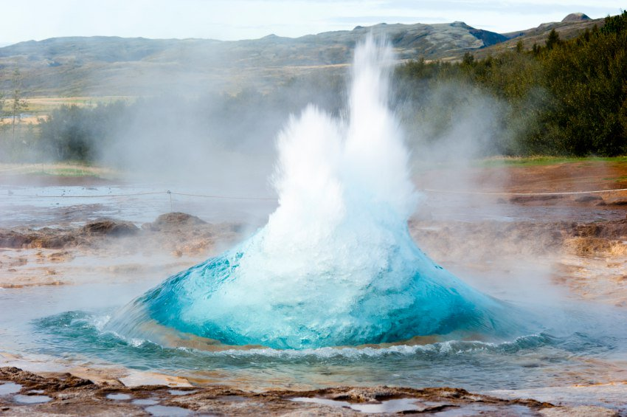
Задание 3. Определите достоинства и недостатки данных электростанций
Прочитайте характеристику, определите к какой категории она относится (достоинство или недостаток. В соответствующем столбике поставьте знак ˅)
1 группа Солнечная энергетика

Характеристики | Достоинства | Недостатки
Для установки солнечных батарей требуются большие участки.
Стабильность, общедоступность и неисчерпаемость солнечной энергии.
Полная безопасность для окружающей среды не только от использования, но и производства, перевозки и установки солнечных батарей.
Высокая стоимость конструкции, связанная с применением редких элементов
Отсутствие шумов из-за отсутствия движущихся узлов на самом ресурсе.
Непостоянство, зависимость от погоды и времени суток и как следствие необходимость аккумуляции (запасания) энергии.
Необходимость периодической очистки отражающей поверхности от пыли.
Солнечные батареи большой мощности очень дороги, бедным странам не по карману.

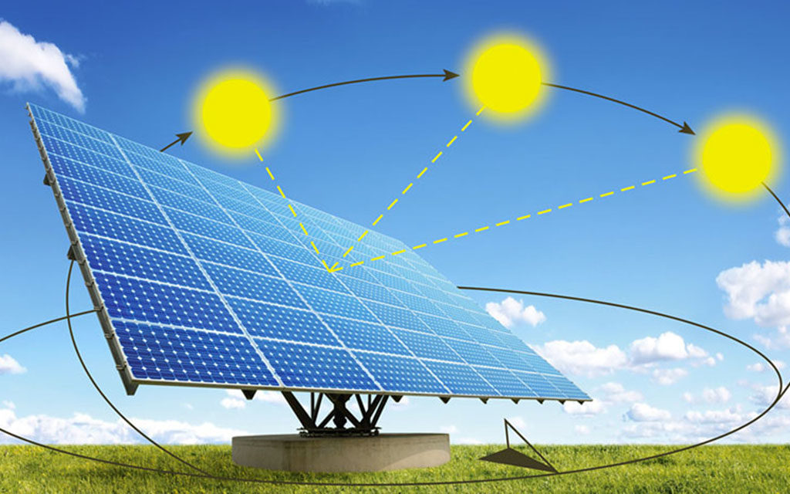
Задание 3. Определите достоинства и недостатки данных электростанций
Прочитайте характеристику, определите к какой категории она относится (достоинство или недостаток. В соответствующем столбике поставьте знак ˅)
2 группа Ветряная энергетика

Характеристики | Достоинства | Недостатки
Экологически чистый вид энергии.
Производство энергии из ветра не приводит к выбросам вредных веществ в атмосферу или образованию отходов
Относительно невысокий выход электроэнергии. Возможно использовать только в качестве вспомогательного источника
Ветроэнергетика производит электроэнергию гораздо ближе к потребителю, что снижает ее потери и стоимость строительства линий электропередач
Ветряные электростанции занимают мало места, легко вписываются в любой ландшафт, сочетаются с другими видами хозяйственного использования территорий
Ветер дует почти всегда неравномерно, поэтому и ветрогенераторы работают неравномерно
Нестабильность (на некоторых участках суши силы ветра может оказаться недостаточно для выработки необходимого количества электроэнергии)
Ветровая энергия изобильна, чиста, безопасна и надежда в качестве ресурса для производства электроэнергии.
Ее использование позволяет экономить на топливе, на процессе добычи и транспортировки
Высокая стоимость установки
Шумовое загрязнение может причинять беспокойство людям и животным
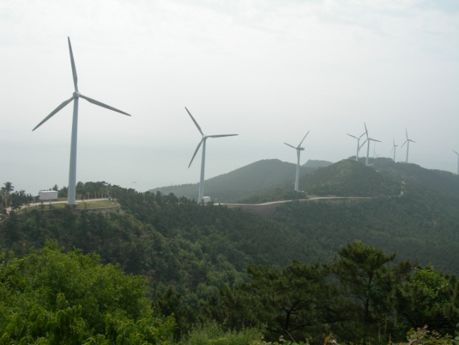
Установка ветровых электрогенераторов – лучшее и наиболее дешёвое решение для удалённых и труднодоступных мест

Задание 3. Определите достоинства и недостатки данных электростанций
Прочитайте характеристику, определите к какой категории она относится (достоинство или недостаток. В соответствующем столбике поставьте знак ˅)
3 группа Геотермальная энергетика

Характеристики | Достоинства | Недостатки
Найти подходящее место для строительства геотермальной электростанции и получить разрешение местных властей и согласие жителей на ее возведение может быть проблематичным
Иногда действующая геотермальная электростанция может остановиться в результате естественных изменений в земной коре, плохого выбора места или чрезмерной закачки воды в породу через нагнетательную скважину
Геотермальная электростанция для работы не требует поставок топлива из внешних источников
Через эксплуатационную скважину могут выделяться горючие или токсичные газы или минералы, содержащиеся в породах земной коры. Избавиться от них достаточно сложно
Возобновляемый источник энергии
Эксплуатация геотермальной электростанции не требует дополнительных расходов
Не зависит от времени года и времени суток
Стоимость установки геотермальной электростанции велика
Постольку топливо у геоТЭС бесплатное, то и себестоимость вырабатываемой электроэнергии в несколько раз ниже.
Геотермальные электростанции не портят пейзаж и не требуют значительного землеотвода
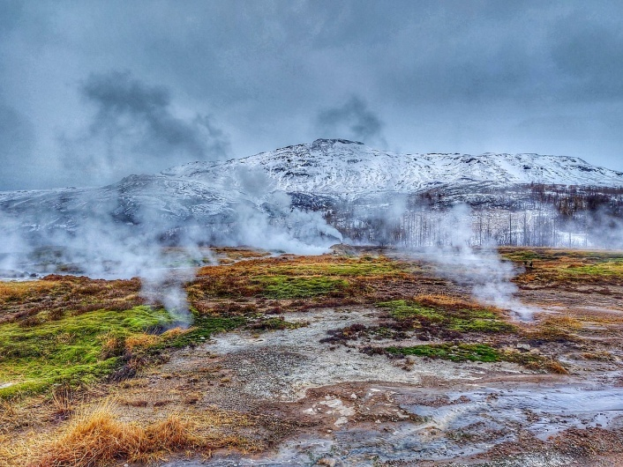
Задание 4. Сфера применения. Установите соответствие между картинкой со сферой применения альтернативных источников энергии и их названиями.
Энергия солнца
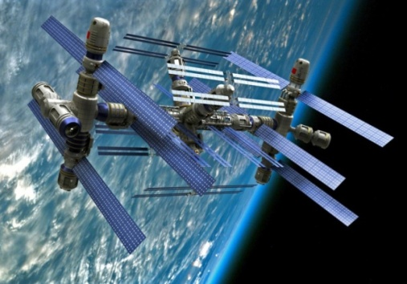 | Для уличного освещения в городах. | 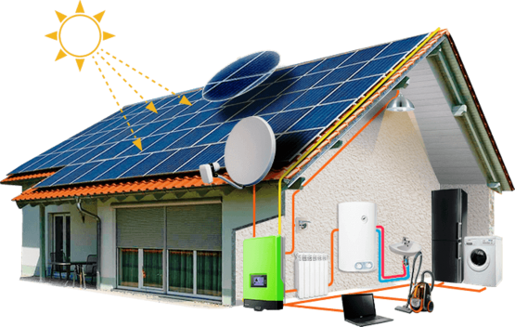
 | В жилых домах: для их отопления, электроснабжения, и снабжение горячей водой
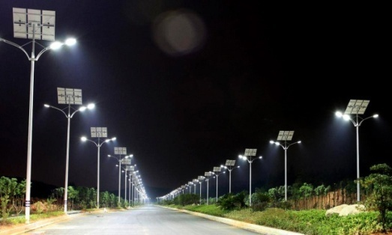 | Космонавтика. Космические спутники и космические станции с синими крыльями – это не что иное, как солнечные панели. | 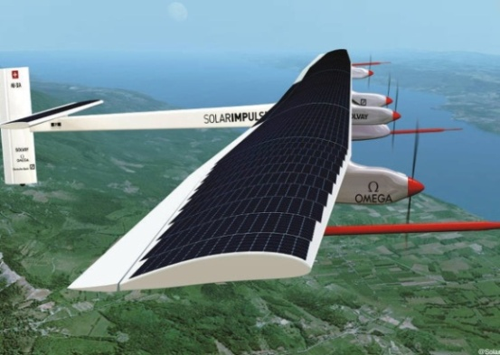
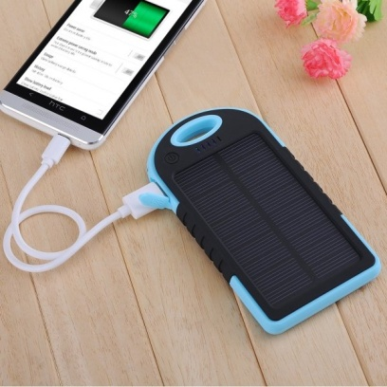 | Маяки. | 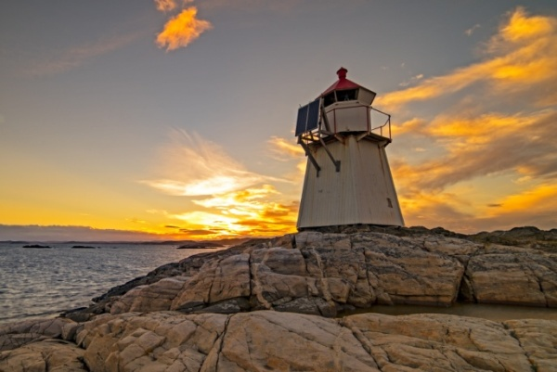
 | Рекламные щиты, остановки, велодорожки, лавочки и тротуары
 | В быту - фонарики, калькуляторы, мобильные телефоны, внешние аккумуляторы.
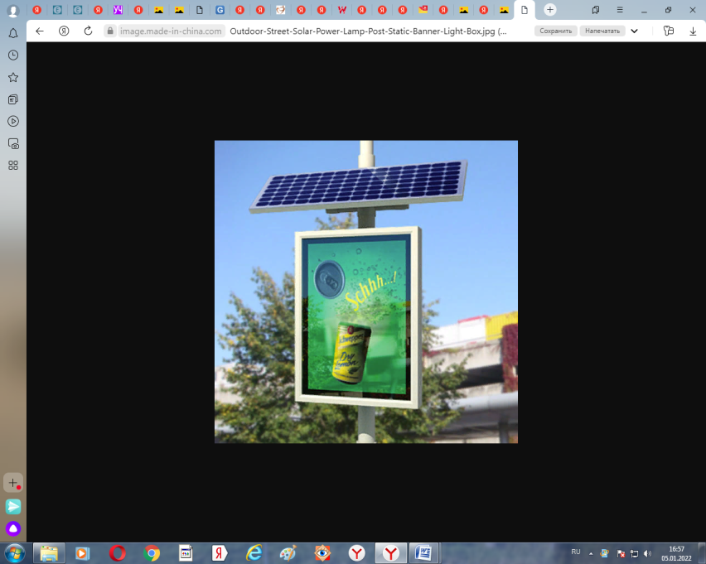 |  | 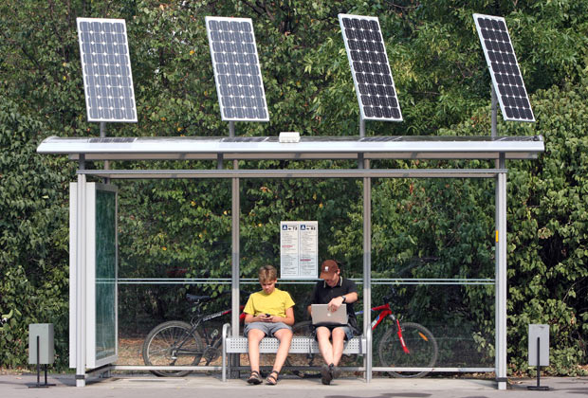
 | Самолеты. Благодаря использованию солнечных батарей в самолетостроении, они могут достаточно долго находится в воздухе и не использовать топливо.
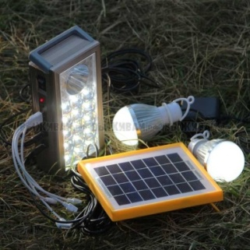 |  | 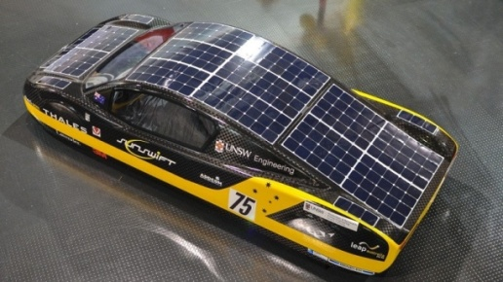
 | Автомобили. Работа двигателя обеспечивается за счет солнечных генераторов.
Задание 4. Сфера применения. Установите соответствие между картинкой со сферой применения альтернативных источников энергии и их названиями.
Энергия ветра
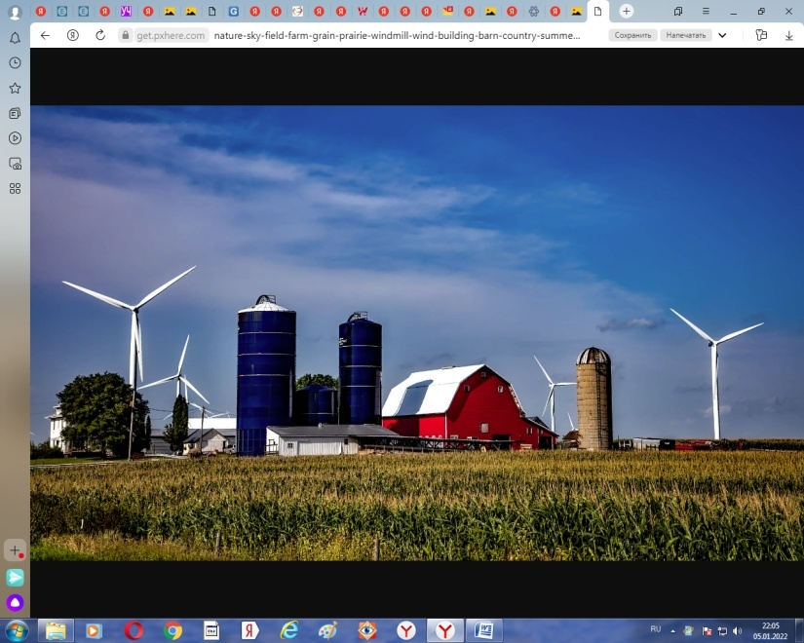 | Служат для автономного обслуживания ферм и поселков | 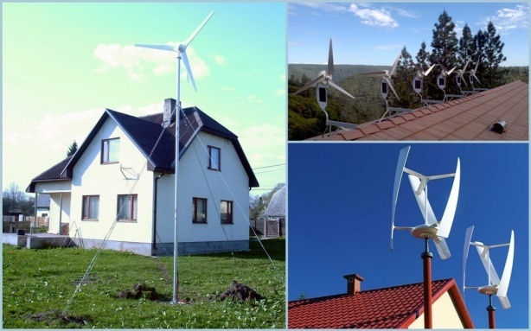
 | Используют для зарядки мобильного телефона
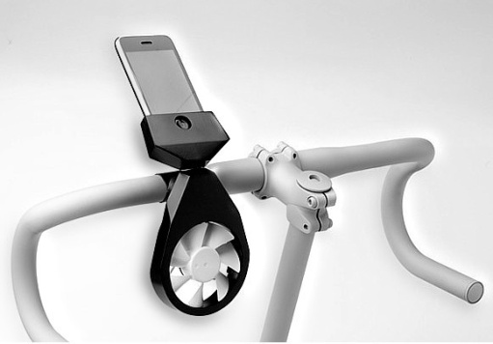 | Использование для обслуживания дома | 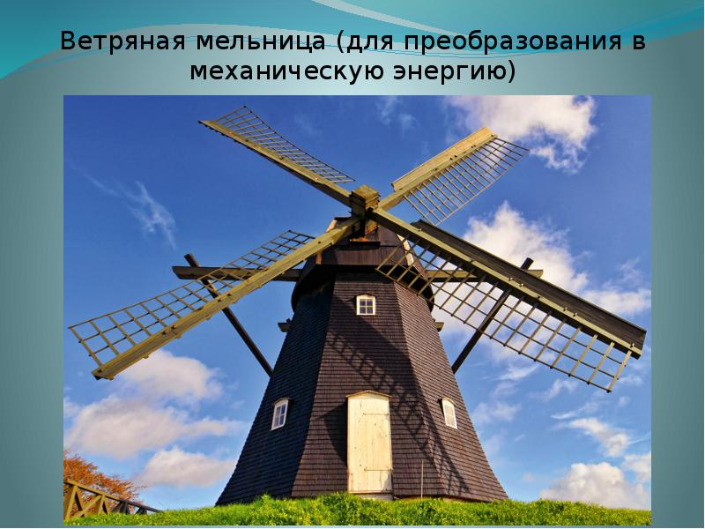
 | Парусники
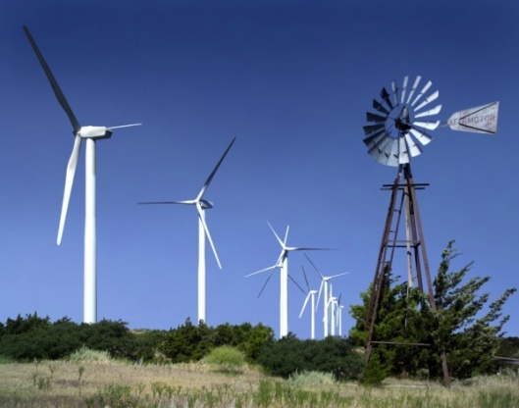 | Ветряные мельницы для преобразования в механическую энергию | 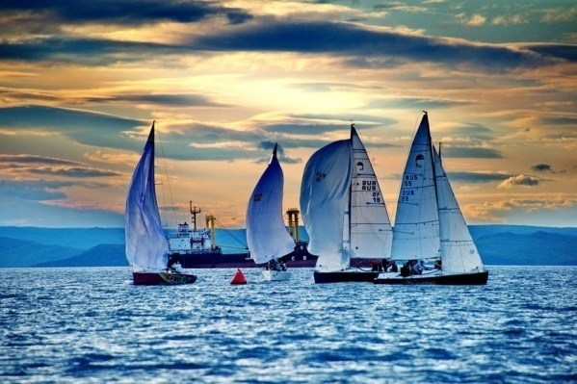
 | Ветрогенераторы используют для преобразования энергии ветра в электрическую
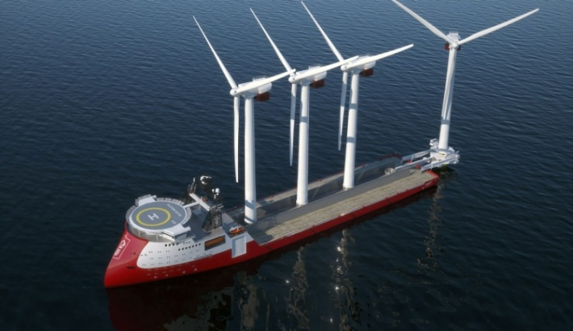 | Судно с ветрогенератором | 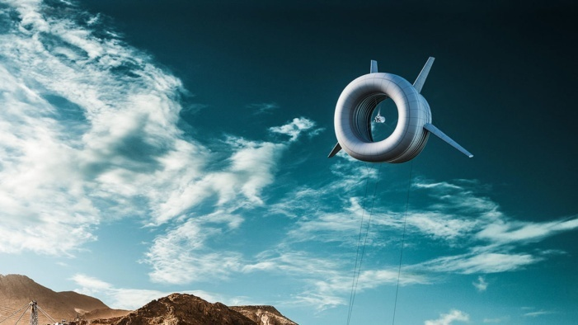
 | Воздушные шары
 | Параплан
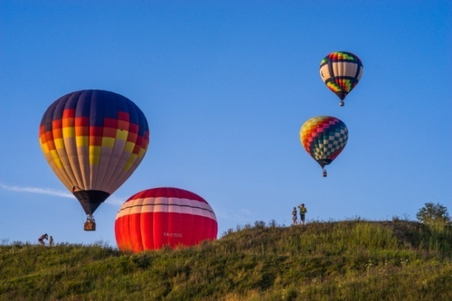 | Летающий ветрогенератор  на высоте 600м | 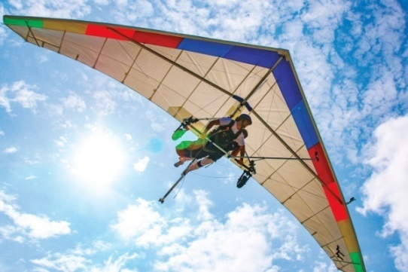
Задание 4. Сфера применения. Установите соответствие между картинкой со сферой применения альтернативных источников энергии и их названиями.
Геотермальная энергия
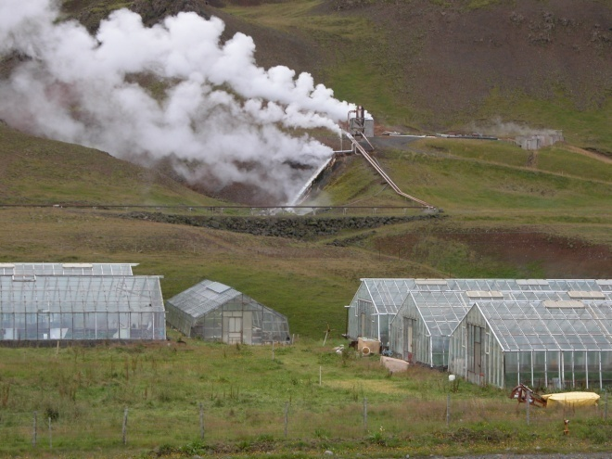 | Геотермальные электростанции | 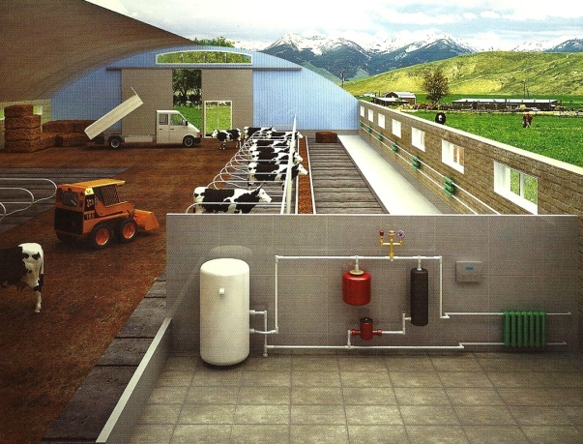
 | Создание курортов и лечебниц
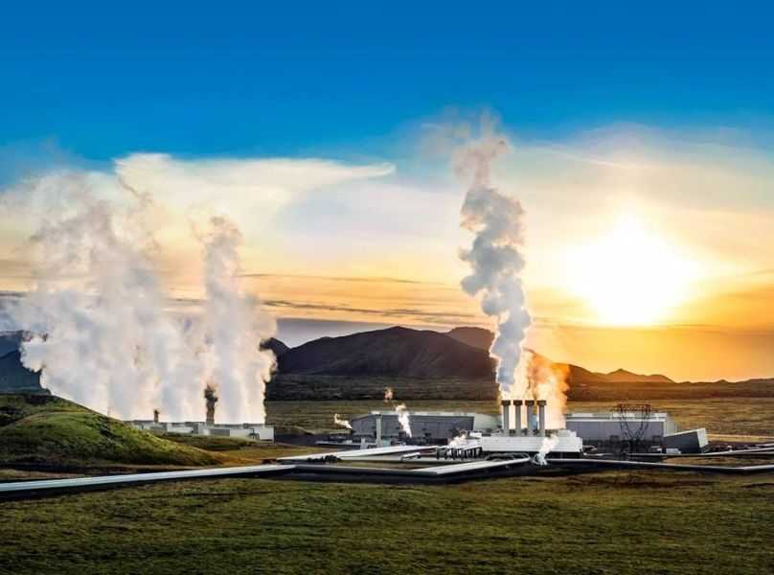 | Геотермальные теплицы и оранжереи | 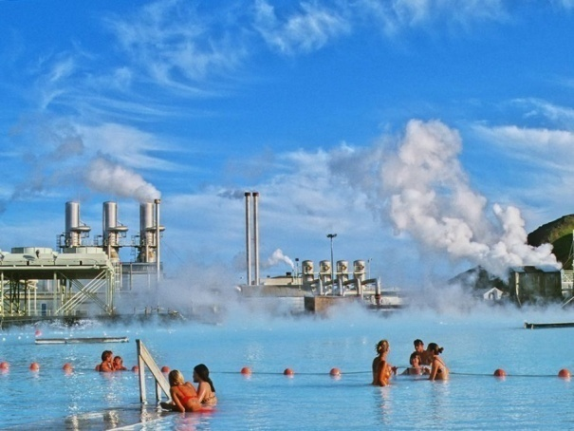
 | Для обогрева прудов
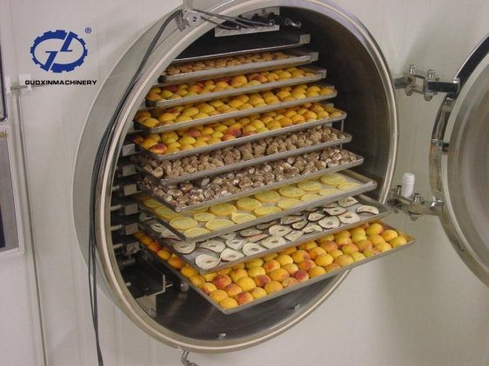 | Для нужд сельского хозяйства | 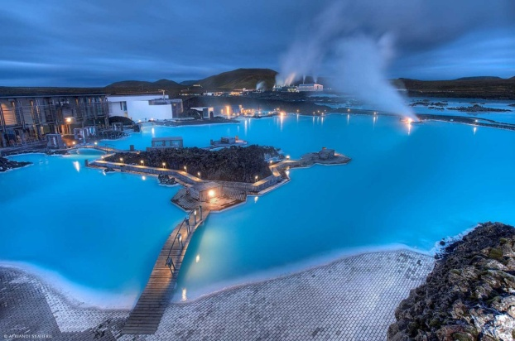
 | Для стерилизации, пастеризации и сушки пищевых продуктов
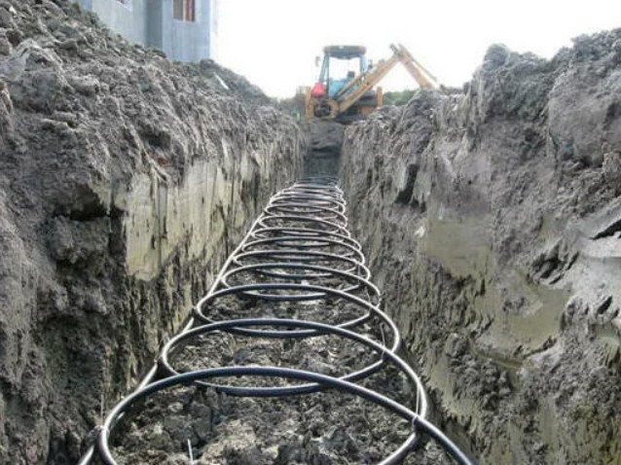 | Для прогрева почв | 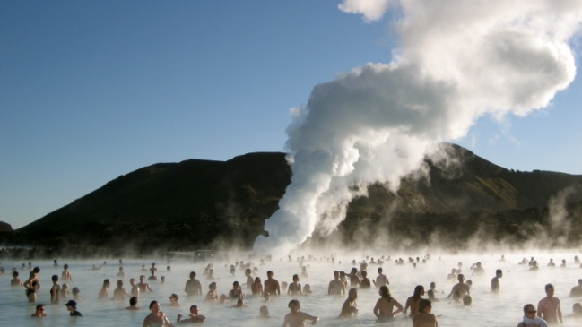

Задание 5.
Вам представлен текст, вы должны выбрать только предложения, относящиеся к вашему виду альтернативной энергии.
Солнечная энергия - | Ветровая энергия - | Геотермальная энергия -
1. Уже очень давно, видя, какие разрушения могут приносить бури и ураганы, человек задумывался над тем, нельзя ли использовать эту энергию для своих целей. Энергия этого ресурса очень велика. Ее запасы по оценкам Всемирной метеорологической организации, составляют 170 трлн кВт-ч в год. Эту энергию можно получать, не загрязняя окружающую среду.
2. Данный вид ресурса используют там, где подземное тепло ближе к поверхности. Это вулканические районы, которых на земле много.
3. Страны тропического пояса – являются активными пользователями этого альтернативного источника энергии, так как там более 300 дней в году – солнечные.
4. У этого неисчерпаемого ресурса есть два существенных недостатка: его энергия сильно рассеяна в пространстве и он непредсказуем - часто меняет направление, вдруг затихает, а иногда достигает такой силы, что ломают ветряки.
5. Этот вид энергии начали использовать в космонавтике. Космические спутники и космические станции с синими крыльями – это не что иное, как солнечные панели.
6. Этот вид энергии ИСЛАНДИЯ используется для отопления теплиц и жилья, полностью обеспечивает себя фруктами и овощами.
7. Строительство, содержание, ремонт данных установок, круглосуточно работающих в любую погоду под открытым небом, стоит недешево.
8. Одним из недостатков этого вида энергии является непостоянство, зависимость от погоды и времени суток и как следствие необходимость аккумуляции (запасания) энергии.
9. Отсутствие шумов из-за отсутствия движущихся узлов на самом ресурсе относит этот вид ресурсов к общедоступным.
10. Недостатком данного вида ресурса является относительно невысокий выход электроэнергии. Возможно использовать только в качестве вспомогательного источника.
11. В странах, где термальные воды подходят близко к поверхности, сооружают геоТЭС. Они преобразуют тепловую энергию подземных источников в электрическую.
12. Эти электростанции занимают мало места, легко вписываются в любой ландшафт, сочетаются с другими видами хозяйственного использования территорий.
13. Самые крупные электростанции, работающие на этом неисчерпаемом ресурсе, построены в США, на Филиппинах, в Мексике, Италии; Японии, Новой Зеландии, России (в Долине Гейзеров на Камчатке).
14. Иногда действующая электростанция может остановиться в результате естественных изменений в земной коре, плохого выбора места или чрезмерной закачки воды в породу через нагнетательную скважину
15. Батареи большой мощности очень дороги, поэтому бедным странам данные электростанции будут не по карману.
Заключение
На мой взгляд, лэпбук – это способ, который помогает систематизировать, закрепить и отработать полученные на уроках знания, это творческий полет фантазии, который может дать удивительные и непредсказуемые результаты, это исследование, которое может продолжаться на протяжении всей жизни. Задача учителя - вселить в ученике уверенность в важности и значимости дела, которым сейчас школьник занимается, смотивировать на открытие новых перспектив.
Данная методика и техника обучения помогает в занимательно-игровой форме преобразить и украсить самую скучную тему, научить разным способам запоминания, объединить класс или группу учащихся для увлекательного и полезного занятия. Лэпбук развивает познавательный интерес и креативное мышление. Создавая лэпбук, обучающимся приходится детализировать информацию по центральной теме лэпбука, креативно подходить к оформлению и объяснению как уже изученного, так и нового материала.
Лэпбук развивает:
- память;
-мелкую моторику;
- умение находить информацию;
- партнерские взаимоотношения;
- наблюдательность;
- любознательность;
- внимание;
- аккуратность;
- усидчивость;
- творчество
Наглядность на уроках географии очень важна. Известный географ-методист Баранский Н.Н. писал: «География без применения наглядности и занимательности и география с применением их – это две совершенно различные вещи: насколько первая для школьного возраста скучна и трудна, настолько же вторая интересна и увлекательна».

Информационные ресурсы:
1.https://www.maam.ru/detskijsad/-lyepbuk-novaja-forma-organizaci-obrazovatelnoi-dejatelnosti.html
2. https://infourok.ru/lepbuk-kak-rezultat-proektnoissledovatelskoy-deyatelnosti-mladshih-shkolnikov-916450.html
3. https://infourok.ru/proektnaya-rabota-na-temu-lepbuk-kak-sredstvo-obucheniya-v-usloviyah-realizacii-fgos-4130068.html

